Государственное унитарное предприятие Белгородской области
«Архитектурно-планировочное бюро»
Россия, 308000, г.Белгород, ул.Князя Трубецкого, 40, тел. 8(4722) 273-502 Свидетельство НП БЕЛАСПО (СРО) №0006/3-2012-3123017338-П-2, 25 мая 2012г.

Договор № 14-23Д от 14.04.2023г.

Заказчик: | Администрация Лознянского сельского поселения  муниципального района «Ровеньский район» Белгородской области

Генеральный план
Лознянского сельского поселения муниципального района «Ровеньский район»
Белгородской области
(Проект внесения изменений)

Том 2.
МАТЕРИАЛЫ ПО ОБОСНОВАНИЮ ГЕНЕРАЛЬНОГО ПЛАНА

«Текстовые материалы»

Директор _____________________________ Е.В. Безменова

ГАП ___________________________ Н.А.Тимонов

Белгород – 2023 г.
Содержание

1. Сведения о планах и программах комплексного социально- экономического развития муниципального образования, для реализации которых осуществляется создание объектов местного значения сельского поселения 5
2. Обоснование выбранного варианта размещения объектов местного значения сельского поселения на основе анализа использования территории сельского поселения, возможных направлений развития этой территории и прогнозируемых ограничений ее использования 7
2.1 Анализ использования территории сельского поселения 7
2.2 Характеристика существующего состояния коммунальной инфраструктуры муниципального образования 10
2.2.1 Теплоснабжение 10
2.2.2 Водоснабжение 11
2.2.3 Водоотведение 14
2.2.4 Газоснабжение 14
2.2.5 Электроснабжение 15
2.2.6 Сбор и утилизация твердых бытовых отходов 16
2.3 Анализ состояния объектов транспортной инфраструктуры 17
2.4 Градостроительные ограничения и особые условия использования территории сельского поселения 20
2.4.1 Охранные зоны электрических сетей 20
2.4.2 Водоохранные зоны и прибрежные защитные полосы 21
2.4.3 Зона санитарной охраны (ЗСО) источников водоснабжения и санитарно-защитные полосы водоводов. 22
2.4.4 Санитарно-защитные зоны 23
2.4.5 Охранные зоны газопроводных сетей 23
2.4.6 Особо охраняемые природные территории 23
2.4.7 Защитные зоны объектов культурного наследия 24
2.5 Обоснование выбранного варианта размещения объектов местного значения сельского поселения. 24
3. Оценка возможного влияния планируемых для размещения объектов местного значения поселения на комплексное развитие сельского поселения. 24
4. Утвержденные документами территориального планирования Российской Федерации, документами территориального планирования двух и более субъектов Российской Федерации, документами территориального планирования субъекта Российской Федерации сведения о видах, назначении и наименованиях планируемых для размещения на территориях городского округа объектов федерального значения, объектов регионального значения, их основные характеристики, местоположение, характеристики зон с особыми условиями использования территорий в случае, если установление таких зон требуется в связи с размещением данных объектов, реквизиты указанных документов территориального планирования, а также обоснование выбранного варианта размещения данных объектов на основе анализа использования этих территорий, возможных направлений их развития и прогнозируемых ограничений их использования. 24
5. Утвержденные документом территориального планирования муниципального района сведения о видах, назначении и наименованиях планируемых для размещения на территории поселения, входящего в состав муниципального района, объектов местного значения муниципального района, их основные характеристики, местоположение, характеристики зон с особыми условиями использования территорий в случае, если установление таких зон требуется в связи с размещением данных объектов, реквизиты указанного документа территориального планирования, а также обоснование выбранного варианта размещения данных объектов на основе анализа использования этих территорий, возможных направлений их развития и прогнозируемых ограничений их использования 25
6. Перечень и характеристика основных факторов риска возникновения чрезвычайных ситуаций природного и техногенного характера 25
6.1 Перечень возможных источников ЧС техногенного характера на проектируемой территории, а также вблизи указанной территории 26
6.2 Перечень возможных источников ЧС природного характера, которые 31
могут оказывать воздействие на проектируемую территорию 31
6.3 Перечень возможных источников ЧС биолого-социального характера 36
6.4 Перечень мероприятий по обеспечению пожарной безопасности 38
6.5 Краткая характеристика факторов риска 41
7. Перечень земельных участков, которые включаются в границы населенных пунктов, входящих в состав городского округа, или исключаются из их границ, с указанием категорий земель, к которым планируется отнести эти земельные участки, и целей их планируемого использования 43
8. Сведения об утвержденных предметах охраны и границах территорий исторических поселений федерального значения и исторических поселений регионального значения 44
Приложение 1 48
Приложение 2 49
Приложение 3 50
Приложение 4 57

Состав проектных материалов:
№  п/п | Наименование
Генеральный план Лознянского сельского поселения муниципального района «Ровеньский район» Белгородской области
(проект внесения изменений)
Текстовые материалы
Том 1 | Положение о территориальном планировании
Альбом 1. Графические материалы
1.1 | Карта планируемого размещения объектов местного значения  поселения М 1:10000
1.2 | Карта границ населенных пунктов М 1:10000
1.3 | Карта функциональных зон поселения М 1:10000
Материалы по обоснованию проекта
генерального плана Лознянского сельского поселения муниципального района «Ровеньский район» Белгородской области
Текстовые материалы
Том 2 | Материалы по обоснованию проекта генерального плана Лознянского сельского поселения муниципального района «Ровеньский район» Белгородской области М 1:10 000
Альбом 2. Графические материалы
2.1 | Карта существующих и строящихся объектов местного значения поселения, объектов культурного наследия, зон с особыми условиями использования территорий  М 1:10 000
2.2 | Карта территорий, подверженных риску возникновения  чрезвычайных ситуаций природного и техногенного характера  М 1:10 000
2.3 | Карта участков лесного фонда, городских лесов и лесничеств  М 1:10 000

Сведения о планах и программах комплексного социально- экономического развития муниципального образования, для реализации которых осуществляется создание объектов местного значения сельского поселения
Программа комплексного развития социальной инфраструктуры Лознянского сельского поселения муниципального района «Ровеньский район» Белгородской области на 2017-2029 годы утверждена постановлением администрации Лознянского сельского поселения от 28 декабря 2017 года. №89.
Программа комплексного развития систем коммунальной инфраструктуры Лознянского сельского поселения муниципального района «Ровеньский район» Белгородской области на 2014-2025 годы утверждена постановлением администрации Лознянского сельского поселения от 16 октября 2015 года №63.
Программа комплексного развития транспортной инфраструктуры Лознянского сельского поселения муниципального района «Ровеньский район» Белгородской области на 2017-2029 годы утверждена постановлением администрации Лознянского сельского поселения от 29 декабря 2017 года № 90.

Нормативные правовые акты Российской Федерации, субъекта Российской Федерации, с использованием которых был разработан проект генерального плана:
    - Градостроительный кодекс Российской Федерации;
    - Земельный кодекс Российской Федерации;
    - Лесной кодекс Российской Федерации;
    - Водный кодекс Российской Федерации; – Воздушный кодекс Российской Федерации;
    - Федеральный закон от 29.12.2004 № 191-ФЗ «О введении в действие Градостроительного кодекса Российской Федерации»;
    - Федеральный закон от 25.10.2001 № 137-ФЗ «О введении в действие Земельного кодекса Российской Федерации»;
    - Федеральный закон от 06.10.2003 № 131-ФЗ «Об общих принципах организации местного самоуправления в Российской Федерации»;
    - Федеральный закон от 24.07.2007 № 221-ФЗ «О государственном кадастре недвижимости»;
    - Федеральный закон от 14.03.1995 № 33-ФЗ «Об особо охраняемых природных территориях»;
    - Федеральный закон от 25.06.2002 № 73-ФЗ «Об объектах культурного наследия (памятниках истории и культуры) народов Российской Федерации»;
    - Закон Российской Федерации от 21.02.1992 № 2395-1 «О недрах»;
    - Федеральный закон от 10.01.2003 № 17-ФЗ «О железнодорожном транспорте в Российской Федерации»;
    - Федеральный закон от 08.11.2007 № 257-ФЗ «Об автомобильных дорогах и о дорожной деятельности в Российской Федерации и о внесении изменений в отдельные законодательные акты Российской Федерации»;
    - Федеральный закон от 24.06.1998 № 89-ФЗ «Об отходах производства и потребления»;
    - Федеральный закон от 30.03.1999 № 52-ФЗ «О санитарно-эпидемиологическом благополучии населения»;
    - Федеральный закон от 23.11.2009 № 261-ФЗ «Об энергосбережении и о повышении энергетической эффективности, и о внесении изменений в отдельные законодательные акты Российской Федерации»;
    - Федеральный закон от 26.03.2003 № 35-ФЗ «Об электроэнергетике»;
    - Федеральный закон от 31.03.1999 № 69-ФЗ «О газоснабжении в Российской Федерации»;
    - Федеральный закон от 27.07.2010 № 190-ФЗ «О теплоснабжении»;
    - Федеральный закон от 07.12.2011 № 416-ФЗ «О водоснабжении и водоотведении»;
    - Федеральный закон от 07.07.2003 № 126-ФЗ «О связи»;
    - Федеральный закон от 21.12.1994 № 68-ФЗ «О защите населения и территорий от чрезвычайных ситуаций природного и техногенного характера»;
    - Приказ Министерства регионального развития Российской Федерации от 26.05.2011 № 244 «Об утверждении Методических рекомендаций по разработке проектов генеральных планов поселений и городских округов»;
    - Приказ Министерства экономического развития Российской Федерации от 07.12.2016 № 793 «Об утверждении требований к описанию и отображению в документах территориального планирования объектов федерального значения, объектов регионального значения, объектов местного значения»;
    - СП 42.13330.2016. Свод правил. Градостроительство. Планировка и застройка городских и сельских поселений. Актуализированная редакция СНиП 2.07.01-89*;
    - СанПиН 2.2.1/2.1.1.1200-03 «Санитарно-защитные зоны и санитарная классификация предприятий, сооружений и иных объектов»;
    - СанПиН 2.1.4.1110-02 «Зоны санитарной охраны источников водоснабжения и водопроводов питьевого назначения»
    - Закон Белгородской области от 10.07.2007 № 133 «О регулировании градостроительной деятельности в Белгородской области»;
    - Постановление Правительства Белгородской области от 19.11.2007 № 264-пп «Об утверждении региональных нормативов градостроительного проектирования жилых зон реконструируемых городских территорий Белгородской области»;
    - Постановление Правительство Белгородской области от 25 апреля 2016 г. N 100-пп «Об утверждении региональных нормативов градостроительного проектирования Белгородской области».

Обоснование выбранного варианта размещения объектов местного значения сельского поселения на основе анализа использования территории сельского поселения, возможных направлений развития этой территории и прогнозируемых ограничений ее использования

Анализ использования территории сельского поселения
Муниципальное образование «Лознянское сельское поселение» муниципального района «Ровеньский район» Белгородской области, в соответствии с пунктом 1 статьи 12 закона Белгородской области от 20 декабря 2004 года № 159 «Об установлении границ муниципальных образований и наделении их статусом городского, сельского поселения, городского округа, муниципального района» обладает статусом сельского поселения и входит в состав муниципального района «Ровеньский район».
Муниципальное образование «Лознянское сельское поселение» расположено в юго-западной части Ровеньского района Белгородской области.
Поселение граничит на севере, северо-западе с муниципальным районом «Вейделевский район», на северо-востоке, востоке и юге с городским поселением «Поселок Ровеньки», на юго-западе – с ЛНР.
Лознянское сельское поселение образовано в 1709 году.
С северо-запада на юго-восток через сельское поселение проходит автодорога муниципального значения Лозная – Ровеньки.
Рельеф местности представляет волнистую равнину. Наибольшие по высоте возвышенности – платообразные участки водоразделов. Особенностью рельефа местности является наличие большого количества балок и оврагов.
Площадь сельского поселения в существующих границах составляет 7187 га.
Численность населения Лознянского сельского поселения по состоянию на 01.01.2023 года составила 737 человек.
Административным центром Лознянского сельского поселения является село Лозная, расположено в 12 км от административного центра Ровеньского района - п. Ровеньки, и 292 км от административного центра Белгородской области – г. Белгорода.
Территория Лознянского сельского поселения включает в себя 1 населенный пункт: с. Лозная.
На территории поселения расположены 342 домовладений. Постройки в основном одноэтажные, основная часть домовладений имеет водопровод.
В населенном пункте: с. Лозная имеется централизованные системы водоснабжения. Водопроводными сетями охвачено 85 % территории жилой застройки. Обеспечение водой населения осуществляется за счет сетей центрального водопровода, протяженностью 12,3 км из 4 скважин.
В остальных домах обеспечение населения водой осуществляется из колодцев.
Также на территории поселения находятся действующие шахтные колодцы и механические колонки. Вода в источниках соответствует требованиям СанПиН к питьевой воде.
Село газифицировано природным газом, обеспечено электроснабжением, также на территории села находятся 5 газовых (4 встроенных и 1 отдельностоящая) котельных.
Согласно последним данным, полученным в результате переписи населения, численность постоянного населения Лознянского сельского поселения, составляет на 01.01.2023 год – 737 человек, из них около 46 % граждан трудоспособного возраста, 33 % старше трудоспособного возраста, 21 % младше трудоспособного возраста.
Численность населения уменьшается. Темпы прироста населения сохраняют отрицательную тенденцию.
Общая площадь жилых помещений в Лознянском сельском поселении по состоянию на 1 января 2023 года составляет 30137 кв. м, 100 % приходится на индивидуальные жилые дома.
Материал изготовления домов – кирпич, дерево, пеноблок, брус, панельно-блочные дома.
Общая протяженность автомобильных (внутри сельских) дорог – 14,2 км.
Внешние связи Лознянского сельского поселения поддерживаются круглогодично автомобильным транспортом.

Сведения о населении муниципального образования (по населенным пунктам):
№ п/п | Наименование населенного пункта | Удаленность, км |  | Число дворов | Общая численность, чел.
 |  | от районного центра | от областного центра
1 | с. Лозная | 12 | 292 | 342 | 737
Всего: |  |  |  |  | 737

Образование
Система образования в сельском поселении представлена дошкольным образовательным учреждением и общеобразовательной школой.
Перечень и характеристика объектов общего образования Лознянского сельского поселения
№ | Наименование | Почтовый адрес | Здание находится в собственности | Кол-во мест | Штатная численность сотрудников | Числ.учащихся, чел.
1 | 2 | 3 | 4 | 5 | 6 | 7
1 | Лознянская средняя общеобразовательная школа | 309747 Белгородская область Ровеньский  район, С. Лозная, ул. Центральная, д.17 | Администрация муниципального района «Ровеньский район» | 107 | 23 | 104

Перечень и характеристика объектов дошкольного образования Лознянского сельского поселения
Наименование | Наименование ДДУ | Год строительства | Площадь общая, м2 | Количество мест | Дети посещающие дет. сад, чел. | Наполняемость, %
Лознянское сельское поселение
с. Лозная | Лознянский д/с | 1979 | 418,7 | 45 | 21 | 47
Здравоохранение и социальное обеспечение
Система здравоохранения Лознянского сельского поселения представлена Лознянским центром общей врачебной практики (семейной медицины). Первую врачебную медицинскую помощь население Лознянского сельского поселения получает в Лознянском центре общей врачебной практики (семейной медицины), а стационарную и профильную медицинскую помощь население получает в районной и областной больницах.
Распределение поликлинических учреждений на 01.01.2023 г.
№  п.п | Муниципальные образования | Поликлиники. |  | Фельдшерские акушерские пункты.
 |  | Число поликлиник  единиц. | Показатель посещений  в смену | Число ОВП  единиц | Показатели посещений  в смену
1 | Лознянское  сельское поселение | - | - | 1 | 25

Спортивные сооружения
На территории Лознянского сельского поселения имеется четыре спортивных объекта для занятия физкультурой и спортом, в том числе три плоскостных спортивных сооружений (спортивные площадки) и 1 спортивный зал. Спортивный зал расположен в МБОУ «Лознянская СОШ» общей площадью 118 кв.м. Стадион имеет общую площадь 1 га.

Учреждения культуры
Главной целью сферы культуры является предоставление жителям возможности получения необходимых культурных благ при обеспечении их доступности и многообразия, целенаправленное воздействие на личность для формирования определенных положительных качеств.
В сельской библиотеке филиале книжный фонд составляет 6,4 тысяч экземпляров. Дом культуры имеет 198 посадочных мест.

Учреждения связи, сбербанка
Телекоммуникационное пространство поселения обеспечивается Юго-Восточным межрайонным узлом электрической связи Белгородского филиала ОАО «Центртелеком».
Почтовые услуги обеспечиваются Ровеньским почтамтом УФПС Белгородской области филиала ФГУП «Почта России».

Характеристика существующего состояния коммунальной инфраструктуры муниципального образования

Теплоснабжение
С планомерным развитием газовых сетей основным видом топлива для котельных стал природный газ.
Теплоснабжением социальных объектов (СОШ, детский сад, ФАП, сельский дом культуры) и административных объектов осуществляется от отдельно стоящих и встроено-пристроенных котельных. Средний физический износ газовых котельных 25 %.
Основная масса населения для отопления помещений и обеспечения горячей водой используют локальные топочные установки и водонагреватели, работающие на сетевом природном газе.
Котельные сельского поселения имеют резервные мощности по выработке тепловой энергии.

Водоснабжение
Обеспечение потребителей Лознянского сельского поселения услугой холодного водоснабжения осуществляется с помощью действующих субъектов источников водоснабжения, водонапорных емкостей, разводящих сетей водоснабжения, протяженность которых составляет 12,3 км и подземных источников водоснабжения артезианских скважин в количестве 4 шт.
Характеристика оборудования водозаборных узлов
Наименование  объекта и его расположение | Состав  Водозаборного узла | Год ввода в  эксплуатацию | Производитель  ность, м3/час | Глубина  скважины, м | Наличие  ЗСО 1  пояса, м
ВЗУ Лозная | Арт.скважина № 167 | 1960 | 10 | 81 | есть
ВЗУ Лозная | Арт.скважина № 2 | 1964 | 10 | 80 | есть
ВЗУ Лозная | Арт.скважина № 4 | 1963 | 10 | 90 | есть
ВЗУ Лозная | Арт.скважина № 446 | 1964 | 10 | 80 | есть
Все скважина согласно требованию, СанПиН 2.1.4.1110-02 «Зоны санитарной охраны источников водоснабжения и водопроводов хозяйственно-питьевого назначения» обеспечены зоной санитарной охраны.
Артезианская скважина имеет наземный кирпичный павильон для отбора проб с целью контроля качества воды.
На артскважинах установлены погружные насосы марки ЭЦВ-6-10-110, производительностью от 10 м3/ч, и напором 110 м. Насосом вода подается в водонапорную башню, высотой от 12м до 18м, откуда самотеком поступает к потребителям, а также часть воды, поднятой из скважины с помощью автоматики сразу подается в систему водоснабжения.
Глубина скважин – 80-90 м. Номинальная потребляемая мощность насоса – 5,5 кВт. Скважины оборудованы автоматикой регулирования и защиты электронасоса от пропадания фаз, также установлено реле времени.
В Лознянском сельском поселении предусмотрена централизованная система хозяйственно-питьевого водоснабжения в с. Лозная.
Основным источником хозяйственно-питьевого, противопожарного и производственного водоснабжения в Лознянском сельском поселении является водопроводная вода из водопроводных сетей.
Водоснабжение осуществляется от разводящей сети диаметром 110 мм.
Водоснабжение с. Лозная предусмотрено от собственных артезианских скважин. Пользователями воды являются частный сектор.
Водопроводными сетями охвачено 85 % территории жилой застройки. В остальных домах обеспечение населения водой осуществляется из колодцев.
Водопроводные сети в Лознянском сельском поселение проложены из асбестоцементных, полиэтиленовых трубопроводов диаметром от 50 до 110 мм общей протяженностью более 12,3 км.
Износ существующих водопроводных сетей по Лознянскому сельскому поселению составляет более 90%.
Потребление воды всеми потребителями составляет 100,1 тыс. м3 в год.
В настоящее время потребители системы горячего водоснабжения Лознянского сельского поселения получают горячую воду путем индивидуальных водонагревателей и газовых колонок. В школьных, дошкольных и лечебных учреждениях предусмотрено ГВС с помощью теплообменников, установленных в системе теплоснабжения, а также от индивидуальных водонагревателей.
Водонасосная станция на территории Лознянского сельского поселения отсутствует.
Действующих станций очистки и подготовки воды (ВОС) на территории Лознянского сельского поселения нет и их строительство не планируется, поэтому ущерб окружающей среде нанесен быть не может.
По данным исследований воды из распределительной сети, выполненных Филиалом ФБУЗ «ЦГиЭ в Белгородской области Валуйском районе г.Валуйки» в городском поселении «Поселок Ровеньки», можно сделать вывод о среднем качестве питьевой воды. В настоящее время отмечается превышение санитарно-гигиенических показателей помутности (2,55±0,51мг/л, при норме –не более1.5), по общей жесткости (10,83±1,62 градус Ж, при норме не более 7,0 градус Ж) и по общей минерализации (1020,0±102,0 мл/л, при норме не более 100 мг/л).
Для решения проблемы с холодным водоснабжением необходим комплексный подход к решению этого вопроса.
Характеристика проблемы:
1. Износ сетей и объектов водоснабжения составляет свыше 80 %.
2. Аварийность на сетях ВКХ сельского поселения на 1 км составляет 5 случаев в год.
3. Анализ проб воды из всех источников водоснабжения показывает, что вода в системе водоснабжения поселения является коммунально-бытового назначения.
В связи с разработкой программы была проделана работа по сбору сведений о состоянии существующих систем водоснабжения (собственность Лознянского сельского поселения), которые приведены в таблице:
Наименование населённого пункта | Техническое состояние системы  водоснабжения (% износа, потребность в техническом улучшении) |  |  | Степень подверженности загрязнения источников водоснабжения | Наличие разведанных запасов питьевой воды подземных источников | Объёмы питьевой воды на период ЧС м куб./  сут.
 | Источник  водоснабжения | Напорно-регулирующие сооружения | Водопроводная сеть
с. Лозная | Водозаборная скважина –4 шт. кап. рем. Из них 4 шт. муниципал. собствен. | Водонапорная башня – 3 шт.  Из них 3 шт. муниципал. собствен. | 0 % кап. ремонт | Санитарная охранная зона имеется | Есть | 70
Техническое состояние водопроводных сетей (собственность Лознянского сельского поселения)
№  п/п | Наименование  объекта | Адрес  объекта | Длина, км. | Д _{у}  мм | Материал | Коло  дец,  шт. | Техническое состояние | Пож.  Гидрант | Баланса  держатель
1. | Водопроводная сеть (требуется замена, кап. рем.) | с. Лозная | 11,2 | 100 | Чугун  п/этил. |  | не удовлетв. | 3 | Администрация Лознянского сельского поселения

Действующая система водоснабжения находится в аварийном состоянии. За весь период эксплуатации, а это более 40 лет, реконструкция водопроводных сетей не проводилась, производился лишь частичный ремонт с заменых небольших участков водоводов при возникновении аварийных ситуаций.
В результате этого санитарно-техническое состояние большей части водопроводных сетей неудовлетворительное, трубы изношены и коррозированы, что обуславливает аварии на системах водоснабжения.
Физический износ водопроводных сетей в среднем по Лознянскому сельскому поселению составляет 80 %.
В результате плохого технического состояния водопроводных сетей и запорной арматуры значительная часть от отпущенной воды ежедневно теряется из-за утечек и неучтенных расходов воды в сетях коммунальных водопроводов, поэтому дальнейшая эксплуатация без проведения реконструкционных мероприятий проблематична и неэффективна.
Качество воды, подаваемой в водопроводную сеть населенных пунктов поселения, не соответствует требованиям СаНПиН 2.1.4.1074-01 «Питьевая вода. Гигиенические требования к качеству воды централизованных систем питьевого водоснабжения. Контроль качества» из-за отсутствия очистных сооружений и систем водоподготовки на водозаборах.
Главной целью должно стать обеспечение населения Лознянского сельского поселения питьевой водой нормативного качества и в достаточном количестве, улучшение на этой основе состояния здоровья населения. Поэтому необходимо установить на всех водозаборах водоочистные сооружения с использованием современных методов очистки воды.

Водоотведение
На территории муниципального образования отсутствует система централизованного водоотведения и последующей очистки. Из-за отсутствия централизованной канализационной системы стоки накапливаются в выгребных ямах, расположенные, как правило, на приусадебных участках, с последующим вывозом ассенизационными машинами.
Собственные канализационные очистные сооружения на территории поселения отсутствуют.

Газоснабжение
Снабжение природным газом потребителей в Лознянском сельском поселении осуществляет ОАО «Газпром газораспределение Белгород». Количество индивидуальных домовладений, газифицированных природным газом составляет 335, что составляет уровень газификации 98 %.
Источниками газопотребления являются население, учреждения социального назначения, сельскохозяйственные предприятия.
Существующая схема газоснабжения является трехступенчатой и состоит из следующих элементов:
- сети низкого давления (до 0,005 Мпа); высокого давления (1кат. 0,6 -1,2 Мпа, 2кат. 0,3 – 0,6 Мпа);
- головных газораспределительных пунктов;
- газораспределительных пунктов (ГРП, ШРП), расположенных на территории Лознянского сельского поселения.

Характеристики газопроводов на территории Лознянского сельского поселения.
Газопроводы | Протяжённость, км. | Материал труб
Высокого давления | 7,2 | метал
Среднего давления | -
Низкого давления | 22,1 | метал

Протяженность существующего подземного газопровода составляет 26 км, из них:
- газопровод высокого давления 7,2км;
- газопровод среднего давления 0 км;
- газопровод низкого давления 21,8 км.
Протяженность существующего надземного газопровода низкого давления составляет -3,3 км.
Основной объем газа, поступающий на жизнеобеспечение жилого фонда, распределяется на эксплуатацию бытовых газовых приборов (газовые плиты, газовые водогрейные колонки, отопительные агрегаты горячего водоснабжения).
В системе газоснабжения сельского поселения, можно выделить следующие основные задачи:
- подключение к газораспределительной системе объектов нового строительства;
- обеспечение надежности газоснабжения потребителей;
- своевременная перекладка газовых сетей и замена оборудования.
Мероприятия по газификации предусматривают повышение уровня обеспеченности приборным учетом потребителей в жилищном фонде. Оказывать содействие в подключении домовладений к газораспределительным сетям.

Электроснабжение
Электроснабжение потребителей Лознянского сельского поселения осуществляется от электроподстанции, обслуживаемой ПАО «МРСК-Центра» «Белгородэнерго». Организация, эксплуатирующая электросети, – Ровеньский РЭС филиала ПАО «МРСК-Центра» «Белгородэнерго».
Электроснабжение сельского поселения «Лознянское» осуществляется от опорной подстанции ПС 35/10кВ «Ровеньки» линией ЛЭП-10 кВ №2.
Подстанция укомплектована тремя трансформаторами мощностью по 4МВА каждый, введенными в эксплуатацию в 1964 году и находятся в удовлетворительном состоянии.
ПС 35/10кВ «Ровеньки» присоединена к ВЛ-35кВ «Ровеньки-Айдар» и «Ровеньки – Всесвятка», линия находится в хорошем техническом состоянии.
Общая протяженность линий электропередач составляет 37,81 км, в том числе по уровням напряжения: ВЛ 0,4 кВ – 22,3 км, ВЛ 10 кВ – 15,51 км. Наибольшую долю в электрических сетях занимают низковольтные воздушные линии.
Существующие линии электропередач выполнены на железобетонных и деревянных опорах. Сечение проводов не соответствует напряжению и нагрузке сетей. Поэтому появляется необходимость в реконструкции существующих ВЛ 10; 0,4 кВ, отработавших нормативный срок эксплуатации и выработавших свой ресурс.
Большое количество комплектных трансформаторных подстанций и трансформаторов 10/0,4 кВ, отслуживших нормативный срок эксплуатации (более 25 лет) и не отвечающие по техническому состоянию требованиям действующих нормативно-технических документов, требуют замены (реконструкции), так как затраты на капитальный ремонт сопоставимы, и даже превышают затраты по реконструкции.
Эксплуатация трансформаторов со сверхнормативным сроком приводит к изменению технических характеристик внутренних элементов и как следствие увеличение потерь на 5-7%. Кроме того, вследствие роста потребной мощности у потребителей часть трансформаторов работает с перегрузкой по мощности, что приводит к снижению напряжения в сети 0,38-10 кВ и росту потерь электроэнергии.
Выполнение объемов работ по реконструкции ВЛ-0,4 кВ и ТП 10/0,4 кВ позволит значительно повысить безопасность эксплуатации электроустановок, надёжность электроснабжения потребителей, качество электроэнергии и снизить технологические потери в сетях 0,4 кВ.
Потребность поселения в электроэнергии составляет всего 4 тыс кВт.ч/год.

Администрация Лознянского сельского поселения имеет в собственности следующие сети уличного освещения:
№ | Наименование объекта | Адрес объекта
1 | Сети уличного освещения, протяжённость –12,744 км. | с. Лозная

Приборами учёта электрической энергии обеспечены практически все потребители. Одной из проблем объективного и эффективного учёта электрической энергии является эксплуатация устаревших приборов учёта с высокой степенью погрешности. Это условие существенно затрудняет внедрение автоматизированной системы коммерческого учёта электроэнергии, которая в настоящее время функционирует только по «верхнему уровню» на питающих центрах.

Сбор и утилизация твердых бытовых отходов
По данным администрации отдела ЖКХ Ровеньского района, количество твердых бытовых отходов на территории Лознянского сельского поселения «Лознянское» составляет всего 1тыс.т./год.
В настоящее время в поселении усовершенствованного полигона для складирования твердых бытовых отходов нет.
Большим и проблематичным вопросом на протяжении целого ряда лет являлась уборка и вывоз хозяйственного мусора и твердых бытовых отходов. На территории поселения за отчетный период организована система сбора и вывоза твердых бытовых отходов, а именно:
- разработан график вывоза ТБО, предусматривающий контейнерную систему сбора и вывоза, вывоз производится по утвержденному маршруту;
- разработан и утвержден тариф на сбор и вывоз ТБО на полигон промышленных и бытовых отходов.
Предоставление физическим и юридическим лицам услуг по сбору и вывозу ТБО осуществляется ООО «Центр Экологической Безопасности» Белгородской области.
На территории индивидуальной застройки отходы собираются и вывозятся по бестарной системе. Норма накопления бытовых отходов для населения составляет 2,4 куб.м в год на человека.
Собранные отходы вывозятся на полигон для временного хранения ТБО. Полигон твердых бытовых отходов расположен в г. Валуйки.

Анализ состояния объектов транспортной инфраструктуры
Все центры сельских поселений и крупные населенные пункты связаны с районным центром и областной опорной сетью автомобильных дорог дорогами с твердым покрытием.
Транспортная инфраструктура Лознянского сельского поселения представлена автомобильной дорогой межмуниципального значения, соединяющей с. Лозная местными дорогами, находящимися на балансе Лознянского сельского поселения Ровеньского района.
Размещение Лознянского сельского поселения в системе расселения Ровеньского района говорит о его близком расстоянии от районного центра (порядка 12 км).
Особенностью Лознянского сельского поселения является наличие транспортного потока по автодороге «Еремовка - Ровеньки - Нижняя Серебрянка»- Лозная.
Перечень основных автомобильных дорог общего пользования
№ | Идентификацио нный номер | Наименование автомобильной дороги | Протяженность, км
 |  |  | Bcero | по муниципально му образованию:
1 | 2 | 3 | 4 | 5
Дороги межмуниципального значения
1 | 14.ОП.РЗ.К-22 | Еремовка - Ровеньки - Нижняя Серебрянка  (Россошь – Старобельск) | 42,9 | 15,2

Движение транспорта осуществляется по дорогам внутри населённого пункта сельского поселения.
Ближайшая железнодорожная станция (в области) находится на расстоянии в 85 км (г. Валуйки).
Внешние транспортно-экономические связи Лознянского сельского поселения с другими регионами осуществляются одним видом транспорта: автомобильным.
Воздушные перевозки из поселения не осуществляются.
Водный транспорт на территории поселения не развит в связи с отсутствием судоходных рек.
В соответствии с Соглашением между Правительством Российской Федерации и Кабинетом Министров Украины о порядке пересечения российско-украинской государственной границы жителями приграничных регионов Российской Федерации и Украины от 18 октября 2011 г. на территории Белгородской области установлены пункты пропуска через государственную границу Российской Федерации: Лозная – Рассыпное.
Развитие экономики поселения во многом определяется эффективностью функционирования автомобильного транспорта, которая зависит от уровня развития и состояния сети автомобильных дорог в границах сельского поселения.
Улично-дорожная сеть поселения входит в состав всех территориальных зон и представляет собой часть территории, ограниченную красными линиями и предназначенную для движения транспортных средств и пешеходов, прокладки инженерных коммуникаций, размещения зеленых насаждений и шумозащитных устройств, установки технических средств информации и организации движения.
На сегодняшний день основные улицы и дороги сельского поселения имеют твердое асфальтовое покрытие, которые находятся в удовлетворительном состоянии. Основные показатели по существующей улично-дорожной сети населенного пункта Лознянского сельского поселения сведены в таблице:

Наименование | Местонахождение | Протяженность, км.
ул. Мира | с. Лозная | 3,0
ул. Центральная | с. Лозная | 2
ул.Полевая | с.Лозная | 1,2
ул.им. Д.Голубова | с.Лозная | 2,6
ул. Калиновка | с.Лозная | 3,2
ул. им. Твердохлебова И.И. | с.Лозная | 5,2
ВСЕГО |  | 17,2

Согласно Постановлению Правительства Российской Федерации от 28 сентября 2009 года, N 767 «Об утверждении Правил классификации автомобильных дорог в Российской Федерации и их отнесения к категориям автомобильных дорог», автомобильные дороги местного значения Лознянского сельского поселения относятся к IV, V технической категории, с общим числом полос движения 2-1 шт., с шириной полосы движения от 3 до 6 м. Параметры дорог местного значения соответствуют нормативам IV-V категории.
Основными улицами движения автомобильного транспорта сельского поселения являются в селе Лозная: ул. Центральная, ул. Мира. На данных участках дорог интенсивность движения потоков транспортных средств составляет свыше 100 ед./сут.
Скорость движения на дорогах поселения составляет 40-60 км/час.
Улично-дорожная сеть Лознянского сельского поселения не перегружена автотранспортом, отсутствуют заторы.
Развитие экономики поселения во многом определяется эффективностью функционирования автомобильного транспорта, которая зависит от уровня развития и состояния сети автомобильных дорог в границах сельского поселения.
Это в будущем позволит обеспечить приток трудовых ресурсов, развитие производства, а это, в свою очередь, приведет к экономическому росту поселения.
Наиболее важной проблемой развития сети автомобильных дорог поселения являются автомобильные дороги общего пользования. В настоящее время автомобильные дороги общего пользования в границах поселения оставляют желать лучшего: в грунте находится 3,5 км, требуется капитального ремонта 2 км.
Автомобильные дороги подвержены влиянию природной окружающей среды, хозяйственной деятельности человека и постоянному воздействию транспортных средств, в результате чего меняется технико-эксплуатационное состояние дорог.
Несоответствие уровня развития автомобильных дорог уровню автомобилизации приводит к существенному росту расходов, снижению скорости движения, повышению уровня аварийности.
Протяженность автомобильных дорог общего пользования местного значения в Лознянском сельском поселении составляет 16,6 км, в том числе с твердым покрытием 14,2 км.
В связи с недостаточностью финансирования расходов на дорожное хозяйство в бюджете Лознянского сельского поселения эксплуатационное состояние значительной части улиц поселения по отдельным параметрам перестало соответствовать требованиям нормативных документов и технических регламентов.
Хранение автотранспорта на территории поселения осуществляется, в основном, в пределах участков предприятий и на придомовых участках жителей поселения.
Гаражно-строительных кооперативов в поселении нет.
Основным видом пассажирского транспорта поселения является автобус.
Так как через территорию сельского поселения проходит автомобильная дорога межмуниципального значения «Еремовка - Ровеньки - Нижняя Серебрянка»- Лозная», то жители поселения могут перемещаться по любым автотранспортным маршрутам (в районный центр – п. Ровеньки, областной центр – г. Белгород).
Автотранспортные предприятия на территории Лознянского сельского поселения отсутствуют.
Большинство трудовых передвижений в поселении приходится на личный автотранспорт и пешеходные сообщения.
Пешеходное и велосипедное движение происходит по пешеходным дорожкам (тротуарам), которые проложены в центре села Лозная. Тротуары вдоль проезжей части на дорогах местного значения имеются по ул. Центральной и ул. Мира.
Сельское поселение обладает удовлетворительной транспортной инфраструктурой, включающей основную автодорогу, являющейся главной артерией сельского поселения, и сеть дорог местного значения.
Конфигурация сложившейся автодорожной сети не позволяет осуществлять автодорожные транспортные связи в различных видах передвижений – так как имеются пробелы в соединениях дорог с соседними сельскими поселениями и их селами, и хуторами.

Градостроительные ограничения и особые условия использования территории сельского поселения
Зоны с особыми условиями использования территорий - охранные, санитарно-защитные зоны, зоны охраны объектов культурного наследия (памятников истории и культуры) народов Российской Федерации (далее - объекты культурного наследия), водоохранные зоны, зоны затопления, подтопления, зоны санитарной охраны источников питьевого и хозяйственно-бытового водоснабжения, зоны охраняемых объектов, иные зоны, устанавливаемые в соответствии с законодательством Российской Федерации.
Существующие зоны с особыми условиями использования территории, и основания их установления.

2.4.1 Охранные зоны электрических сетей
Охранные зоны электрических сетей – зоны с особыми условиями использования земельных участков, расположенных в пределах охранных зон (далее - земельные участки), обеспечивающие безопасное функционирование и эксплуатацию указанных объектов

2.4.2 Водоохранные зоны и прибрежные защитные полосы
Водоохранными зонами являются территории, которые примыкают к береговой линии морей, рек, ручьев, каналов, озер, водохранилищ и на которых устанавливается специальный режим осуществления хозяйственной и иной деятельности в целях предотвращения загрязнения, засорения, заиления указанных водных объектов и истощения их вод, а также сохранения среды обитания водных биологических ресурсов и других объектов животного и растительного мира.
В границах водоохранных зон устанавливаются прибрежные защитные полосы, на территориях которых вводятся дополнительные ограничения хозяйственной и иной деятельности.
В границах водоохранных зон запрещаются:
1) использование сточных вод в целях регулирования плодородия почв;
2) размещение кладбищ, скотомогильников, объектов размещения отходов производства и потребления, химических, взрывчатых, токсичных, отравляющих и ядовитых веществ, пунктов захоронения радиоактивных отходов, а также загрязнение территории загрязняющими веществами, предельно допустимые концентрации, которых в водах водных объектов рыбохозяйственного значения не установлены;
3) осуществление авиационных мер по борьбе с вредными организмами;
4) движение и стоянка транспортных средств (кроме специальных транспортных средств), за исключением их движения по дорогам и стоянки на дорогах и в специально оборудованных местах, имеющих твердое покрытие;
5) строительство и реконструкция автозаправочных станций, складов горюче-смазочных материалов (за исключением случаев, если автозаправочные станции, склады горюче-смазочных материалов размещены на территориях портов, инфраструктуры внутренних водных путей, в том числе баз (сооружений) для стоянки маломерных судов, объектов органов федеральной службы безопасности), станций технического обслуживания, используемых для технического осмотра и ремонта транспортных средств, осуществление мойки транспортных средств;
6) хранение пестицидов и агрохимикатов (за исключением хранения агрохимикатов в специализированных хранилищах на территориях морских портов за пределами границ прибрежных защитных полос), применение пестицидов и агрохимикатов;
7) сброс сточных, в том числе дренажных, вод;
8) разведка и добыча общераспространенных полезных ископаемых (за исключением случаев, если разведка и добыча общераспространенных полезных ископаемых осуществляются пользователями недр, осуществляющими разведку и добычу иных видов полезных ископаемых, в границах предоставленных им в соответствии с законодательством Российской Федерации о недрах горных отводов и (или) геологических отводов на основании утвержденного технического проекта в соответствии со статьей 19.1 Закона Российской Федерации от 21 февраля 1992 года N 2395-1 "О недрах"). (Приложение 1).
В границах водоохранных зон допускаются проектирование, строительство, реконструкция, ввод в эксплуатацию, эксплуатация хозяйственных и иных объектов при условии оборудования таких объектов сооружениями, обеспечивающими охрану водных объектов от загрязнения, засорения, заиления и истощения вод в соответствии с водным законодательством и законодательством в области охраны окружающей среды.
В границах прибрежных защитных полос наряду с установленными ограничениями запрещаются:
1) распашка земель;
2) размещение отвалов размываемых грунтов;
3) выпас сельскохозяйственных животных и организация для них летних лагерей, ванн.
По сведениям государственного контроля, надзора и охраны водных биологических ресурсов по Белгородской области и рыбоохранных зон на территории Белгородской области рыбоохранные, рыбохозяйственные заповедные зоны не устанавливались.
По сведениям государственного контроля, надзора и охраны водных биологических ресурсов по Белгородской области рыбоохранных зон на территории Лознянского сельского поселения нет (Приложение 2).

2.4.3 Зона санитарной охраны (ЗСО) источников водоснабжения и санитарно-защитные полосы водоводов.
ЗСО организуются на всех водопроводах, вне зависимости от ведомственной принадлежности, подающих воду, как из поверхностных, так и из подземных источников.
Основной целью создания и обеспечения режима в ЗСО является санитарная охрана от загрязнения источников водоснабжения и водопроводных сооружений, а также территорий, на которых они расположены.
ЗСО организуются в составе трех поясов: первый пояс (строгого режима) включает территорию расположения водозаборов, площадок всех водопроводных сооружений и водопроводящего канала. Его назначение - защита места водозабора и водозаборных сооружений от случайного или умышленного загрязнения и повреждения. Второй и третий пояса (пояса ограничений) включают территорию, предназначенную для предупреждения загрязнения воды источников водоснабжения.
Санитарная охрана водоводов обеспечивается санитарно - защитной полосой.
В каждом из трех поясов, а также в пределах санитарно - защитной полосы, соответственно их назначению, устанавливается специальный режим и определяется комплекс мероприятий, направленных на предупреждение ухудшения качества воды.
Мероприятия предусматриваются для каждого пояса ЗСО в соответствии с его назначением (более подробную информацию см. Постановление главного государственного врача Российской Федерации от 14 марта 2002 г. № 10 «О введении в действие санитарных правил и норм "Зоны санитарной охраны источников водоснабжения и водопроводов питьевого назначения САНПИН 2.1.4.1110-02").
Целью мероприятий является максимальное снижение микробного и химического загрязнения воды источников водоснабжения, позволяющее при современной технологии обработки обеспечивать получение воды питьевого качества.

2.4.4 Санитарно-защитные зоны
Санитарно-защитные зоны устанавливаются в целях обеспечения безопасности населения вокруг объектов и производств, являющимися источниками воздействия на среду обитания и здоровья человека. Размеры санитарных зон определяются на основе расчетов рассеивания выбросов вредных веществ в атмосферном воздухе в соответствии с санитарной классификацией организаций, и обеспечивает уменьшение воздействия загрязнения на атмосферный воздух до значений, установленными гигиеническими нормативами. По своему функциональному назначению санитарно-защитная зона является защитным барьером, обеспечивающим уровень безопасности населения при эксплуатации объекта в штатном режиме.

2.4.5 Охранные зоны газопроводных сетей
Охранная зона газопроводных сетей - территория с особыми условиями использования, которая устанавливается в порядке, определенном Правительством РФ, вдоль трассы газопроводов и вокруг других объектов данной системы газоснабжения в целях обеспечения нормальных условий эксплуатации таких объектов и исключения возможности их повреждения.

2.4.6 Особо охраняемые природные территории
Особо охраняемая природная территория - это части земли, водной поверхности и воздушного пространства над ними, где располагаются природные комплексы и объекты, имеющие особое природоохранное, научное, культурное, рекреационное, эстетическое и оздоровительное назначение
Особо охраняемые природные территории предназначены для сохранения природного ландшафта, экологически чистой окружающей среды, ценных в природном отношении территорий, растительного и животного мира.

2.4.7 Защитные зоны объектов культурного наследия
Защитными зонами объектов культурного наследия являются территории, которые прилегают к включенным в реестр памятникам и ансамблям и в границах, которых в целях обеспечения сохранности объектов культурного наследия и композиционно-видовых связей (панорам) запрещаются строительство объектов капитального строительства и их реконструкция, связанная с изменением их параметров (высоты, количества этажей, площади), за исключением строительства и реконструкции линейных объектов.

Обоснование выбранного варианта размещения объектов местного значения сельского поселения.
Генеральным планом не предусмотрены мероприятия по строительству и реконструкции объектов местного значения поселения.

Оценка возможного влияния планируемых для размещения объектов местного значения поселения на комплексное развитие сельского поселения.
Генеральным планом не предусмотрены мероприятия по строительству и реконструкции объектов местного значения поселения.

Утвержденные документами территориального планирования Российской Федерации, документами территориального планирования двух и более субъектов Российской Федерации, документами территориального планирования субъекта Российской Федерации сведения о видах, назначении и наименованиях планируемых для размещения на территориях городского округа объектов федерального значения, объектов регионального значения, их основные характеристики, местоположение, характеристики зон с особыми условиями использования территорий в случае, если установление таких зон требуется в связи с размещением данных объектов, реквизиты указанных документов территориального планирования, а также обоснование выбранного варианта размещения данных объектов на основе анализа использования этих территорий, возможных направлений их развития и прогнозируемых ограничений их использования.
На территории Лознянского сельского поселения не предусмотрено размещение объектов федерального значения.
На территории Лознянского сельского поселения предусмотрена реконструкция объектов регионального значения:
№ п/п | Наименование | Местоположение планируемого объекта | Обоснование выбранного варианта размещения объектов регионального значения на основе анализа использования соответствующей территории, возможных направлений ее развития и прогнозируемых ограничений ее использования
1 | 2 | 3 | 4
1.1.2.7* | Реконструкция мостового перехода через реку Лозовая на км 0+900 автодороги Подъезд к селу Лозная | Ровеньский район | Строительство мостового перехода обосновано необходимостью увеличения пропускной способности существующей автомобильной дороги на указанном участке
1.1.2.8* | Строительство автодороги с. Белый Колодезь – с. Лозная | Вейделевский район, Ровеньский район | Выбранный вариант размещения объекта определен с учетом сложившейся градостроительной ситуации и землепользования, существующего рельефа местности и иных ограничений
* Материалы по обоснованию схемы территориального планирования

Утвержденные документом территориального планирования муниципального района сведения о видах, назначении и наименованиях планируемых для размещения на территории поселения, входящего в состав муниципального района, объектов местного значения муниципального района, их основные характеристики, местоположение, характеристики зон с особыми условиями использования территорий в случае, если установление таких зон требуется в связи с размещением данных объектов, реквизиты указанного документа территориального планирования, а также обоснование выбранного варианта размещения данных объектов на основе анализа использования этих территорий, возможных направлений их развития и прогнозируемых ограничений их использования

Схема территориального планирования муниципального района «Ровеньский район» утверждена решением Муниципального совета Ровеньского района от 25.12.2009 г. №259.
Размещение объектов местного значение муниципального района на территории Лознянского сельского поселения схемой территориального планирования не предусматривается.

Перечень и характеристика основных факторов риска возникновения чрезвычайных ситуаций природного и техногенного характера

6.1 Перечень возможных источников ЧС техногенного характера на проектируемой территории, а также вблизи указанной территории
Техногенная чрезвычайная ситуация – состояние, при котором в результате возникновения источника техногенной чрезвычайной ситуации на объекте, определенной территории или акватории нарушаются нормальные условия жизни и деятельности людей, возникает угроза их жизни и здоровью, наносится ущерб имуществу населения, народному хозяйству и окружающей природной среде.
Техногенные чрезвычайные ситуации могут возникать на основе событий техногенного характера вследствие конструктивных недостатков объекта (сооружения, комплекса, системы, агрегата и т.д.), изношенности оборудования, низкой квалификации персонала, нарушения техники безопасности в ходе эксплуатации объекта.
Чрезвычайные ситуации техногенного характера на территории муниципального образования классифицируются в соответствии с ГОСТ Р 22.0.07-95 «Источники техногенных чрезвычайных ситуаций. Классификация и номенклатура поражающих факторов и их параметров».
- Поражающие факторы источников техногенных ЧС классифицируют по происхождению и механизму воздействия.
- Поражающие факторы источников техногенных ЧС по происхождению подразделяют на факторы:
– прямого действия или первичные;
– побочного действия или вторичные.
2.1 Первичные поражающие факторы непосредственно вызываются возникновением источника техногенной ЧС.
2.2 Вторичные поражающие факторы вызываются изменением объектов окружающей среды первичными поражающими факторами.
- Поражающие факторы источников техногенных ЧС по механизму действия подразделяют на факторы:
– физического действия;
– химического действия.
3.1 К поражающим факторам физического действия относят:
– воздушную ударную волну;
– волну сжатия в грунте;
– сейсмовзрывную волну;
– волну прорыва гидротехнических сооружений;
– обломки или осколки;
– экстремальный нагрев среды;
– тепловое излучение;
– ионизирующее излучение.
3.2 К поражающим факторам химического действия относят токсическое действие опасных химических веществ.
На территории Лознянского сельского поселения возможны чрезвычайные ситуации техногенного характера, связанные с авариями на следующих опасных объектах:
- магистральных газопроводах;
- пожаро- и взрывоопасных объектах (ПВОО);
- коммунальных системах жизнеобеспечения;
- автомобильном транспорте;
- гидротехнических сооружениях.
Риск возникновения ЧС на химически опасных объектах (ХОО), пожаро- и взрывоопасных объектах (ПВОО), электроэнергетических системах, радиационно опасных объектах, гидродинамически опасных объектах, железнодорожном, воздушном, водном транспорте не прогнозируется, в связи с отсутствием данных объектов на территории сельского поселения.

Аварии на химически опасных объектах
Аварии с выбросом (угрозой выброса) химически опасных веществ возможны при их производстве, переработке, хранении (захоронении), транспортировке и влекут за собой химическое поражение людей, продовольствия, пищевого сырья и кормов, сельскохозяйственных животных и растений, а также химическое заражение территории (атмосферы, грунта, воды).
При аварии на ХОО или при его разрушении аварийно-химически опасные вещества (далее – АХОВ) выбрасываются в окружающую среду в количествах, достаточных для массового поражения людей и животных, образуя зоны и очаги химического заражения.
На территории Лознянского сельского поселения нет предприятий, входящих в перечень химически опасных объектов.

Аварии на пожаро- и взрывоопасных объектах
На территории Лознянского сельского поселения потенциально опасных объектов и объектов систем жизнеобеспечения населения I-V класса опасности нет.
На территории Лознянского поселения находятся опасные производственные объекты (ОПО):
- Газораспределительная станция ООО «Газпромтрансгаз-Москва», филиал Острогожское ЛПУМГ, представляющая угрозу возникновения чрезвычайной ситуации (Приложение 4).
Определенную опасность локального характера представляют жилые газифицированные дома и квартиры в населенном пункте.
Аварии на магистральных газопроводах
По территории Лознянского сельского поселения проходит магистральный газопровод.
В связи с этим, часть территории поселения подвержена риску возникновения чрезвычайных ситуаций техногенного характера.

Большая часть магистральных газопроводов имеет подземную конструктивную схему прокладки. На подземные трубопроводы воздействуют коррозионно-активные грунты. Под воздействием коррозионного износа металла уменьшается толщина стенки труб, что в свою очередь может привести к возникновению аварийных ситуаций на МГ.
Безопасность объектов трубопроводного транспорта должна быть максимально высокой для обеспечения надежных бесперебойных поставок углеводородного сырья, а угроза возникновения аварий — минимизирована.
Основные сценарии возможных аварий на газопроводах связаны с разрывом труб на полное сечение и истечением газа в атмосферу в критическом режиме (со скоростью звука) из двух концов газопровода (вверх и вниз по потоку). Протяженность разрыва и вероятность загорания газа имеют определенную связь как с технологическими параметрами трубопровода (его энергетическим потенциалом), так и с характеристиками грунта (плотность, наличие каменистых включений). Для трубопроводов большого диаметра (1200–1400мм) характерны протяженные разрывы (50–70 м и более) и высокая вероятность загорания газа (0,6–0,7).
Горение газа может протекать в двух основных режимах. Первый из них предстает, как правило, в виде двух независимых (слабо взаимодействующих) настильных струй пламени с ориентацией, близкой к оси газопровода. Это характерно в основном для трубопроводов большого диаметра (режим «струйного» пламени). Ко второму следует отнести результирующий (по расходу газа) столб огня с близкой к вертикальной ориентации (горение «в котловане»). Данный режим горения газа более характерен для трубопроводов относительно малого диаметра.

Аварии на коммунальных системах жизнеобеспечения
ЧС на территории Лознянского сельского поселения могут возникнуть на линиях электросвязи.
ЧС возможны по причине:
- износа и ветхости линий электросвязи;
- халатности персонала, обслуживающего линий электросвязи;
- низкого качества ремонтных работ.
Выход из линий электросвязи может привести к сбою в системе связи, что значительно ухудшает условия жизнедеятельности населения.

Аварии на автомобильном, железнодорожном и воздушном транспорте

Аварии на автомобильном транспорте
Основными причинами возникновения аварий на автомобильных дорогах являются: нарушение правил дорожного движения, неисправность транспортных средств, неудовлетворительное техническое состояние автомобильных дорог.
К серьезным дорожно-транспортным происшествиям (далее – ДТП) может привести несоблюдение при перевозке опасных грузов необходимых требований безопасности. Данные аварии часто сопровождаются разливом на грунт и в водоемы опасных веществ (химических, пожароопасных).
Опасные грузы – это вещества, которые несут потенциальный вред для здоровья человека или природы, разрушают органические вещества при соприкосновении с ними. Перевозка опасных грузов жестко регламентируется законами, так как подобные ДТП приносят колоссальный вред окружающему миру.
Существуют различные опасные соединения, которые подразделяются по видам: ядовитые, радиоактивные, окисляющие и т.д. Каждый вид разбит на категории опасности, всего существуют 9 классов, разделяющиеся по уровню опасности.
В госстандарте прописаны следующие типы опасных грузов:
- Газы, которые были сжаты, сжижены или растворены;
- Соединения едкого или коррозионного типа;
- Взрывоопасные элементы;
- Радиоактивные вещества;
- Легко воспламеняемые жидкости;
- Вещества, обладающие ядовитым или инфекционным эффектом;
- Самовозгорающиеся соединения;
- Пероксиды.
Каждый тип опасных грузов имеет регламентированные нормы транспортировки и хранения веществ. Стандарты прописаны в ГОСТ и международном соглашении ДОПОГ.
Перевозка опасных грузов автомобильным транспортом требует повышенного уровня безопасности, поэтому увеличиваются и требования, выдвигаемые к нему. Нормы регулируются благодаря европейскому соглашению и национальному стандарту. Проверка соответствия нормам безопасности происходит в ГИБДД, где подтверждается или опровергается пригодность автомобиля для транспортировки.
Подъезды к районным центрам осуществляются по областным автомобильным дорогам, идущим от существующих федеральных автомобильных дорог.
Места стоянок: отдельные оборудованные и обозначенные дорожными знаками площадки для стоянки транспорта за пределами населенных пунктов. Места заправки: с передвижных АЗС или с использованием канистр на стационарных АЗС при условии стоянки автомобиля в 25 м от топливораздаточных колонок.
Протяженность дорог общего пользования по Лознянскому сельскому поселению составляет 14,2 км, из которых 100% имеют твердое покрытие.
Основной грузопоток грузов, перевозимых автомобильным транспортом, проходит по автомобильной дороге: «Еремовка - Ровеньки - Нижняя Серебрянка»- Лозная.
На автомобильных дорогах возможны чрезвычайные ситуации в результате нарушения правил перевозки опасных и тяжеловесных грузов, и нарушения правил дорожного движения водителями транспортных средств.

Аварии на железнодорожном транспорте
По железной дороге на территории Белгородской области перевозятся несколько тысяч наименований опасных грузов всех классов опасности. Практически все станции выполняют работу с опасными грузами, обеспечивая подвоз и вывоз грузов для предприятий, использующих в своем производстве или производящим опасные грузы.
Основными причинами аварий и катастроф на железнодорожном транспорте могут стать: неисправности путей подвижного состава, средств сигнализации и блокировки, ошибки диспетчеров, невнимательность и халатность машинистов.
Чаще всего при авариях происходит сход подвижного состава с рельсов, столкновения, наезды на препятствия на переездах, пожары и взрывы непосредственно в вагонах.
Аварии железнодорожного транспорта, осуществляющего перевозку опасных грузов, могут приводить к пожарам, взрывам, химическому и биологическому заражению, радиоактивному загрязнению. Характерной особенностью этих чрезвычайных ситуаций являются значительные размеры и высокая скорость формирования очага поражения.
Мероприятия по спасению пострадавших в таких чрезвычайных ситуациях определяются характером поражения людей, размером повреждения технических средств, наличием вторичных поражающих факторов.
На территории Лознянского сельского поселения отсутствуют железнодорожные пути.
Аварии на воздушном транспорте
В сельском поселении нет аэродромов и вертолетных площадок. На территории Белгородской области в г. Белгород расположен международный аэропорт «Белгород» имени В. Г. Шухова, удаленный на 252 км от поселения.
Опасность воздушного транспорта может возникнуть в результате неисправности систем и обледенения поверхности летательных аппаратов, а также немаловажен человеческий фактор (согласно статистики аварийности на воздушных судах наиболее вероятное возникновение аварии происходит при выполнении операции взлёта и посадки), что в свою очередь приводит к крушению летательных аппаратов. Аварии на воздушном транспорте приводят к человеческим жертвам и материальным потерям, а размер потерь зависит от типа воздушного транспорта и количества посадочных мест.

Радиационная обстановка
В области объектов атомной энергетики нет.
Объектом радиационной опасности является Курская АЭС, расположенная рядом с городом Курчатов Курской области, на расстоянии около 300 км от Ровеньского района. Энергетическая мощность Курской АЭС составляет 4 МВт. Таким образом, при возникновении аварийной ситуации на Курской АЭС вся территория Ровеньского района может оказаться в зоне «Радиационной опасности».
Также радиационную опасность представляет Нововоронежская АЭС, в 45 км к югу от города Воронеж, на расстоянии 130 км от Ровеньского района.
АЭС развивалась на базе несерийных водо-водяных энергетических реакторов корпусного типа с обычной водой под давлением. В настоящее время в работе находятся энергоблоки № 4, 5, 6 общей электрической мощностью 2617 МВт. Энергоблоки № 1, 2 и 3 уже выведены из эксплуатации.
В Лознянском сельском поселении нет радиоактивных источников и радиоактивных веществ, представляющих опасность.

6.2 Перечень возможных источников ЧС природного характера, которые

могут оказывать воздействие на проектируемую территорию

Опасные природные процессы, имеющие место на планируемой территории, связаны с климатическими, гидрологическими и инженерно-геологическими условиями.
В соответствии с ГОСТ Р 22.0.06-95 «Безопасность в чрезвычайных ситуациях. Источники природных чрезвычайных ситуаций. Поражающие факторы. Номенклатура параметров поражающих воздействий» на рассматриваемой территории возможны следующие чрезвычайные ситуации природного характера.

Перечень источников чрезвычайных ситуаций природного характера
№ п/п | Источник природной ЧС | Наименование поражающего фактора | Характер действия, проявления поражающего фактора источника природной ЧС
- Опасные гидрологические явления и процессы
1.1 | Подтопление | Гидростатический  Гидродинамический  Гидрохимический | Повышение уровня грунтовых вод  Гидродинамическое давление потока грунтовых вод  Загрязнение (засоление) почв, грунтов  Коррозия подземных металлических конструкций
1.2 | Наводнение  Половодье  Паводок  Катастрофический паводок | Гидродинамический  Гидрохимический | Поток (течение) воды  Загрязнение гидросферы, почв, грунтов
1.3 | Русловая эрозия | Гидродинамический | Гидродинамическое давление потока воды  Деформация речного русла
- Опасные метеорологические явления и процессы
2.1 | Сильный ветер (шторм, шквал, ураган) | Аэродинамический | Ветровой поток  Ветровая нагрузка  Аэродинамическое давление Вибрация
2.2 | Сильные осадки
2.2.1 | Продолжительный дождь (ливень) | Гидродинамический | Поток (течение) воды
2.2.2 | Сильный снегопад | Гидродинамический | Снеговая нагрузка  Снежные заносы
2.2.3 | Сильная метель | Гидродинамический | Снеговая нагрузка  Снежные заносы  Ветровая нагрузка
2.2.4 | Гололед | Гравитационный | Гололедная нагрузка
2.2.5 | Град | Динамический | Удар
2.3 | Туман | Теплофизический | Снижение видимости (помутнение воздуха)
2.4 | Заморозок | Тепловой | Охлаждение почвы, воздуха
2.5 | Засуха | Тепловой | Нагревание почвы, воздуха
2.6 | Гроза | Электрофизический | Электрические разряды
- Природные пожары
3.1 | Пожар (ландшафтный, степной, лесной) | Теплофизический | Пламя  Нагрев тепловым потоком  Тепловой удар  Помутнение воздуха  Опасные дымы
 |  | Химический | Загрязнение атмосферы, почвы, грунтов, гидросферы

Опасные гидрологические явления и процессы.
Границы зон затопления, подтопления на планируемой территории необходимо определить в соответствии с Правилами определения зон затопления, подтопления, утвержденными Постановлением Правительства Российской Федерации от 18.04.2014 № 360 (далее - Правила определения зон затопления, подтопления).
Во исполнение Постановления Правительства Российской Федерации от 18.04.2014 № 360 «Об определении границ зон затопления» и подпункта «в» пункта 5 перечня поручений по итогам совещания Президента Российской Федерации 27.09.2017 (протокол от 18.01.2017 № Пр-2107) Главным управлением МЧС России по Белгородской области (далее – Главным управлением) организовано взаимодействие с органом исполнительной власти.
Границы зон затопления, подтопления, в соответствии с постановлением, определяются Федеральным агентством водных ресурсов на основании предложений органа исполнительной власти субъекта, подготовленных совместно с органами местного самоуправления, об определении границ зон затопления, подтопления.
На территории субъекта исполнение постановления возложено на департамент агропромышленного комплекса и воспроизводства окружающей среды области. Департаментом организована и проводится работа по установлению зон затопления, подтопления на территории области.
На основании пункта 6 «а» Постановления Правительства Российской Федерации от 18.04.2014 № 360 МЧС России согласовывает сведения о границах зон затопления, подтопления перед направлением его в Федеральное агентство водных ресурсов.
Подтопление части территории Белгородской области происходит с периодичностью 1 раз в 5 лет. Подтопление населенных пунктов – 1 раз в 20 лет.
Исходя из сведений по паводкообразующим параметрам на территории области риски возникновения чрезвычайных ситуаций, обусловленных неблагоприятным развитием паводковой обстановки на территории Белгородской области, не прогнозируется.
Согласно данным Главного управления, а также данным, содержащимся в проекте «Паспортизация населенных пунктов по предупреждению чрезвычайных ситуаций от затопления и подтопления на территории Белгородской области», департаментом агропромышленного комплекса и воспроизводства окружающей среды области сформирован перечень основных зон затопления, подтопления.
Региональными властями определен график по установлению границ зон затопления, подтопления на территории Белгородской области. Соответствующие работы запланированы на 2022-2023 годы.

По территории Лознянского сельского поселения протекает река Лозовая.
Река Лозовая проходит через территорию Лознянского сельского поселения с запада на восток и впадает в реку Айдар.
Устье реки находится в 227 км по правому берегу реки Айдар. Длина реки составляет 28 км, площадь водосборного бассейна 380 км². Исток реки находится в селе Белый Колодезь (Вейделевский район Белгородской области) .
В случае выпадения обильных осадков возможны небольшие паводки. Гидрография на территории Лознянского сельского поселения характеризуется наличием искусственных водоёмов, построенных в 1970 г. На территории Лознянского сельского поселения имеется балка «Вишнёвый» с искусственным водоёмом небольшой ёмкости.
При переполнении пруда при максимальном половодье и прорыве тела плотины возможно незначительное подтопление участка поймы и расположенных вблизи неё сельхозугодий.
Возникновение чрезвычайной ситуации природного характера, вызванной весенним половодьем, на территории Лознянского сельского поселения, не прогнозируется (Приложение 4).
Опасные метеорологические явления.
К числу неблагоприятных климатических явлений в пределах сельского поселения относятся сильный снегопад, метели, сильный ветер, гололед, заморозок.
Метеорологическое обеспечение осуществляется центром по гидрометеорологии и мониторингу окружающей среды.
Климатические воздействия не представляют непосредственной опасности для жизни и здоровья населения. Однако они могут нанести ущерб зданиям, сооружениям и оборудованию, затруднить или приостановить технологические процессы, поэтому необходимо предусмотреть технические решения, направленные на максимальное снижение негативных воздействий природных явлений.
При сильном ветре существует вероятность повреждения воздушных линий связи, воздушных линий электропередачи, выхода из строя объектов жизнеобеспечения, разрушения легких построек.
Территория сельского поселения относится ко второму ветровому району и третьему снеговому району. На территории риск сильных ветров и снеговых заносов характеризуется как ниже среднего.
При выпадении крупного града существует вероятность возникновения ЧС, связанных с повреждением автотранспорта и разрушением крыш строений, уничтожением растительности.

Природные (Лесные) пожары.
Планы тушения лесничеств и сводный план тушения лесных пожаров на планируемой территории утверждены установленным порядком. Сводный план утвержден ВрИО Губернатора области 25.02.2021 года.
Общая площадь лесов на территории Лознянского сельского поселения составляет 462,0 га.
Основными условиями, определяющими горимость лесов, являются погодные условия, рельеф местности, а также наличие горючего материала в границах лесных насаждений. С учётом климатической характеристики и расположения территории поселения, пожароопасный сезон начинается в первой декаде апреля и продолжается до ноября.
В рамках контроля, предупреждения, выявления и пресечения нарушений требований пожарной безопасности с марта 2021 года организованы профилактические рейдовые осмотры (обследования), патрулирование территорий (514 совместными группами в составе более 1,3 тыс. представителей по более 500 маршрутам общей протяженностью более 850 км) сотрудниками Главного управления, полиции, лесничеств, администраций муниципальных образований, природоохранных и экологических служб, органов государственного земельного надзора, муниципального земельного контроля, добровольной пожарной охраны.
Кроме этого, в соответствии с планом тушения лесных пожаров определен порядок привлечения пожарных подразделений Главного управления МЧС России по Белгородской области, а также муниципальных организаций различных форм собственности.
Утвержден перечень населенных пунктов, подверженных угрозе распространения лесных пожаров и непосредственно граничащих с лесными участками на территории Белгородской области. Лознянское сельское поселение в данном перечне отсутствует.
Пожароопасный сезон устанавливается со дня схода снежного покрова до установления устойчивой дождливой осенней погоды или образования снежного покрова.
За период с начала 2022 года на территории Лознянского сельского поселения лесных пожаров не произошло.
Постановлением Правительства Российской Федерации от 30.06.2007 № 417 «Об утверждении правил пожарной безопасности в лесах», определены меры пожарной безопасности в лесах, включающие в себя:
– предупреждение лесных пожаров (противопожарное обустройство лесов и обеспечение средствами предупреждения и тушения лесных пожаров);
– мониторинг пожарной опасности в лесах и лесных пожаров;
– разработку и утверждение планов тушения лесных пожаров;
– иные меры пожарной безопасности в лесах.
Требования к мерам пожарной безопасности в лесах являются обязательными для исполнения органами государственной власти, органами местного самоуправления, а также юридическими лицами и гражданами.
Населенные пункты, входящие в состав Лознянского сельского поселения, не входят в Перечень населенных пунктов, подверженных угрозе распространения лесных пожаров и непосредственно граничащих с лесными участками, на территории Белгородской области. (Приведен в соответствии с Постановлением Правительства Белгородской области от 22.03.2021 г. № 88-пп «Об утверждении перечня населенных пунктов, территорий организаций отдыха детей и их оздоровления, территорий садоводства или огородничества, подверженных угрозе лесных пожаров, на территории Белгородской области»).

Чрезвычайными ситуациями природного характера, характерными для Лознянского сельского поселения, могут быть:
- возможная засуха в летний период;
- в зимний период обледенение на электролиниях;
- в весенний период паводок, при наличии большого снежного покрова или сильных дождей.
В 2021-2022 гг чрезвычайных ситуаций природного характера не было.
Аварийные службы района своевременно устраняют возникающие сложные ситуации.

6.3 Перечень возможных источников ЧС биолого-социального характера
Перечень факторов риска возникновения ЧС биолого-социального характера:
- инфекционные заболевания, острые респираторные заболевания, заболевания гриппом, клещевым энцефалитом (носящие очаговый характер без признаков эпидемии);
- инфекционные, паразитарные и зоонозные заболевания животных и птицы; заболевания животных бешенством;
- опасные болезни и вредители сельскохозяйственных растений и леса.
В соответствии с требованиями по статистическому учету чрезвычайных ситуаций, утвержденных приказом МЧС России от 08.07.2004 года №329 «Об утверждении критериев информации о чрезвычайных ситуациях» на территории Лознянского сельского поселения «Ровеньский район» Белгородской области в период с 2021 - 2022 годы биолого-социальных чрезвычайных ситуаций, связанных с инфекционными, паразитарными болезнями и отравлениями людей не зарегистрировано.
Основными вредителями сельскохозяйственных растений являются мелкие грызуны, клоп-черепашка, бурая ржавчина, однако на территории Лознянского сельского поселения повреждений сельскохозяйственных растений не выявлено и ситуация оценивается как благополучная.

В 2021-2022 году силы и средства к ликвидации биолого-социальных ЧС на территории Лознянского сельского поселения «Ровеньский район» не привлекались.
Эпидемии
Сведения о массовых инфекционных, паразитных заболеваниях и отравлениях людей
Заболевания  и отравления людей | Количество  групповых  заболеваний, ед. |  | Количество  неблагополучных  районов, ед. |  | Число потерь населения
 |  |  |  |  | Заболело |  | Умерло
 | 2021г. | 2022г. | 2021г. | 2022г. | 2021г. | 2022г. | 2021г. | 2022г.
Инфекционные | 0 | 0 | 0 | 0 | 0 | 0 | 0 | 0
Паразитарные | 0 | 0 | 0 | 0 | 0 | 0 | 0 | 0
Пищевая токсикоинфекция | 0 | 0 | 0 | 0 | 0 | 0 | 0 | 0
Прочие отравления | 0 | 0 | 0 | 0 | 0 | 0 | 0 | 0
Массовых инфекционных заболеваний и отравлений людей в Лознянском сельском поселении муниципального района «Ровеньский район» в 2021-2022 годах не зарегистрировано.
Случаи заболевания тропической малярией не зарегистрированы.
Эпизоотии
Сведения об инфекционных, паразитарных и зоонозных заболеваниях животных и птицы
Муниципальное образование | Наименование инфекционных и наиболее опасных заболеваний животных и птицы | Количество чрезвычайных ситуаций, ед. |  | Количество животных, птиц, тыс. голов
 |  |  |  | Заболело |  | Пало
 |  | 2021 | 2022 | 2021 | 2022 | 2021 | 2022
Лознянское сельское  поселение | - | 0 | 0 | 0 | 0 | 0 | 0
На территории Лознянского сельского поселения очагов инфекционных и наиболее опасных заболеваний животных и птицы за 2021-2022 год не выявлено. Случаи заболеваний животных бешенством не зарегистрировано.

Эпифитотии
Сведения о распространении наиболее опасных болезней и вредителей сельскохозяйственных растений и леса
Муниципальный район | Болезни и вредители сельскохозяйственных растений и леса | Количество чрезвычайных ситуаций (очагов, ед.) |  | Площадь очагов, тыс. га
 |  | 2021г. | 2022г. | 2021г. | 2022г.
Лознянское сельское  поселение | Болезни сельскохозяйственных  растений | 0 | 0 | 0 | 0
 | Вредители сельскохозяйственных растений | 0 | 0 | 0 | 0
 | Болезни леса | 0 | 0 | 0 | 0
 | Вредители леса | 0 | 0 | 0 | 0

На территории Лознянского сельского поселения повреждений сельскохозяйственных растений за 2021-2022 год не выявлено.

6.4 Перечень мероприятий по обеспечению пожарной безопасности
Чрезвычайные ситуации, связанные с возникновением пожаров на территории Лознянского сельского поселения, могут возникнуть:
- на территориях, прилегающих к лесному участку;
- на объектах социально-бытового назначения.
В соответствии с требованиями Постановления Правительства Российской Федерации от 16.09.2020 №1479 и изм. от 21.05.2021г. «Об утверждении Правил противопожарного режима в Российской Федерации»:
- на территориях поселений и населенных пунктов в период со дня схода снежного покрова до установления устойчивой дождливой осенней погоды или образования снежного покрова органы государственной власти, органы местного самоуправления, учреждения, организации, иные юридические лица независимо от их организационно-правовых форм и форм собственности, крестьянские (фермерские) хозяйства, общественные объединения, индивидуальные предприниматели, должностные лица, граждане Российской Федерации, иностранные граждане, лица без гражданства, владеющие, пользующиеся и(или) распоряжающиеся территорией, прилегающей к лесу, обеспечивают ее очистку от сухой травянистой растительности, пожнивных остатков, валежника, порубочных остатков, мусора и других горючих материалов на полосе шириной не менее 10 метров от леса либо отделяют лес противопожарной минерализованной полосой шириной не менее 0,5 метра или иным противопожарным барьером;
- на территории поселений, городских округов и внутригородских муниципальных образований, а также на расстоянии менее 1000 метров от лесов запрещается запускать неуправляемые изделия из горючих. материалов, принцип подъема которых на высоту основан на нагревании воздуха внутри конструкции с помощью открытого огня;
- на объектах защиты, граничащих с лесничествами, а также расположенных в районах с торфяными почвами, предусматривается создание защитных противопожарных минерализованных полос шириной не менее 1,5 метра, противопожарных расстояний, удаление (сбор) в летний период сухой растительности, поросли, кустарников и осуществление других мероприятий, предупреждающих распространение огня при природных пожарах. Противопожарные минерализованные полосы не должны препятствовать проезду к населенным пунктам и водоисточникам в целях пожаротушения;
- запрещается использовать противопожарные минерализованные полосы и противопожарные расстояния для строительства различных сооружений и подсобных строений, ведения сельскохозяйственных работ, для складирования горючих материалов, мусора, бытовых отходов, а также отходов древесных, строительных и других горючих материалов.

В соответствии с требованиями ГОСТ Р 57972-2017 «Объекты противопожарного обустройства лесов»:
- минерализованные полосы, линейные участки территории, очищенные от растительных горючих материалов до минерального слоя почвы или обработанные почвообрабатывающими орудиями или иным способом, могут быть самостоятельным противопожарным барьером или входить в состав более сложного противопожарного барьера в качестве его элемента. Ширина противопожарных минерализованных полос составляет 0,3-9 м в зависимости от способа их создания с учетом возможного характера и интенсивности распространения пожаров, почвенных и лесорастительных условий, степени природной и фактической пожарной опасности участка леса. Устройство противопожарных минерализованных полос вдоль склонов минимизируют или исключают во избежание развития эрозионных процессов;
- основными показателями качества противопожарных минерализованных полос являются минерализация (по допустимым размерам необработанных участков поверхности почвы) и степень заделки грунтом. Допустимая длина необработанных участков поверхности почвы должна быть не более 3% на каждые 100 м длины противопожарной минерализованной полосы в зависимости от степени природной пожарной опасности участка. Допустимая степень заделки растительных остатков на противопожарной минерализованной полосе должна быть не менее 90% в зависимости от степени природной пожарной опасности участка.

Причинами пожаров на объектах социально-бытового назначения в основном являются нарушения правил пожарной безопасности, правил эксплуатации электрооборудования и неосторожное обращение с огнем.
В соответствии с Федеральным законом от 22.07.2008 № 123-ФЗ «Технический регламент о требованиях пожарной безопасности» (далее - Федеральный закон № 123-ФЗ) к опасным факторам пожара, воздействующим на людей и имущество, относятся:
- пламя и искры;
- тепловой поток;
- повышенная температура окружающей среды;
- повышенная концентрация токсичных продуктов горения и термического разложения;
- пониженная концентрация кислорода;
- снижение видимости в дыму.
К сопутствующим проявлениям опасных факторов пожара относятся:
- осколки, части разрушившихся зданий, сооружений, строений, транспортных средств, технологических установок, оборудования, агрегатов, изделий и иного имущества;
- радиоактивные и токсичные вещества и материалы, попавшие в окружающую среду из разрушенных технологических установок, оборудования, агрегатов, изделий и иного имущества;
- вынос высокого напряжения на токопроводящие части технологических установок, оборудования, агрегатов, изделий и иного имущества;
- опасные факторы взрыва, происшедшего вследствие пожара;
- воздействие огнетушащих веществ.
В соответствии с Федеральным законом № 123-ФЗ защита людей и имущества от воздействия опасных факторов пожара и (или) ограничение последствий их воздействия обеспечиваются одним или несколькими из следующих способов:
- применение объемно-планировочных решений и средств, обеспечивающих ограничение распространения пожара за пределы очага;
- устройство эвакуационных путей, удовлетворяющих требованиям безопасной эвакуации людей при пожаре;
- устройство систем обнаружения пожара (установок и систем пожарной сигнализации), оповещения и управления эвакуацией людей при пожаре;
- применение систем коллективной защиты (в том числе противодымной) и средств индивидуальной защиты людей от воздействия опасных факторов пожара;
- применение основных строительных конструкций с пределами огнестойкости и классами пожарной опасности;
- устройство на технологическом оборудовании систем противовзрывной защиты;
- применение первичных средств пожаротушения;
- организация деятельности подразделений пожарной охраны.
Здания, сооружения и строения должны быть обеспечены первичными средствами пожаротушения лицами, уполномоченными владеть, пользоваться или распоряжаться зданиями, сооружениями и строениями.
В соответствии с Федеральным законом № 123-ФЗ планировка и застройка территорий поселений должны осуществляться в соответствии с генеральными планами поселений, учитывающими требования пожарной безопасности, установленные настоящим Федеральным законом.

Для организации тушения пожаров на территории района имеется 1 подразделение Государственной противопожарной службы – пожарно - спасательная часть № 34 (ПСЧ № 34 п. Ровеньки), которая осуществляет охрану территории Ровеньского района. Также на территории Лознянского сельского поселения имеются одна добровольная пожарная дружина (ДПД).
Пожарная часть оснащена гидравлическим аварийно-спасательным инструментом и имеет свидетельство на правоведения аварийно-спасательных и других неотложных работ. В ходе проверки личный состав дежурных караулов показал удовлетворительные знания и навыки работы с гидравлическим аварийно-спасательным инструментом.
Источниками противопожарного водоснабжения являются пожарные гидранты.
Всего на территории Лознянского сельского поселения имеется 9 пожарных гидранта и 3 водонапорные башни.
Время прибытия первого подразделения к месту вызова в село Лозная не превышает 25 минут, что соответствует Федеральному закону Российской Федерации от 22 июля 2008 года № 123-ФЗ «Технический регламент о требованиях пожарной безопасности», в которой установлены общие требования пожарной безопасности к поселениям и городским округам по размещению подразделений пожарной охраны (статья 76 главы 17).

6.5 Краткая характеристика факторов риска
На территории Лознянского сельского поселения нет радиационно-опасных объектов. Радиационный фон окружающей среды постоянно контролируется специалистами ветлаборатории и метеостанции. Радиационный фон в 2022 году не превышал допустимых норм.
На территории сельского поселения отсутствуют промышленные предприятия, имеющие потенциальную опасность для населения и территорий.
Протяженность дорог общего пользования по сельскому поселению составляет 14,2 км, из которых 100% имеют твердое покрытие.
Основной грузопоток грузов, перевозимых автомобильным транспортом проходит по автомобильной дороге: «Еремовка - Ровеньки - Нижняя Серебрянка»- Лозная». На автомобильных дорогах возможны чрезвычайные ситуации в результате нарушения правил перевозки опасных и тяжеловесных грузов, и нарушения правил дорожного движения водителями транспортных средств.
Аварий с выбросом (угрозой выброса) аварийно - химических опасных веществ не было.
Радиационно-опасных производств, радиоактивных веществ на территории сельского поселения нет.
Внезапных обрушений зданий и сооружений жилого, нежилого назначения не было.
Аварий на электрических сетях, коммунальных системах жизнеобеспечения, тепловых сетях и гидротехнических сооружениях не было.

Характеристика потенциально-опасных объектов
Наименование ПОО | Количество объектов, ед. |  | Численность населения в зоне вероятной ЧС, тыс. чел |  | Степень износа, %
 |  |  |  |  | Основных  производственных  фондов |  | Систем защиты
 | 2021 г. | 2022 г. | 2021 г. | 2022г. | 2021г. | 2022 г. | 2021 г. | 2022 г.
Радиационно опасные | 0 | 0 | 0 | 0 | 0 | 0 | 0 | 0
Химически опасные | 0 | 0 | 0 | 0 | 0 | 0 | 0 | 0
Взрывоопасные | 0 | 0 | 0 | 0 | 0 | 0 | 0 | 0
Пожароопасные | 0 | 0 | 0 | 0 | 0 | 0 | 0 | 0 |  | 0 | 0 | 0 | 0 | 0 | 0
Взрывопожароопасные | 1 | 1 | 0 | 0 | 0 | 0 | 0 | 0
Газопроводы, тыс. км | 0,02 | 0,02 | 0,5 | 0,5 | 0 | 0 | 0 | 0
Нефтепроводы, км | 0 | 0 | 0 | 0 | 0 | 0 | 0 | 0
Нефтепродуктопроводы тыс. км | 0 | 0 | 0 | 0 | 0 | 0 | 0 | 0
Промысловые трубопроводы, тыс. км | 0 | 0 | 0 | 0 | 0 | 0 | 0 | 0
Гидротехнические сооружения | 1 | 1 | 0,5 | 0,5 | 0 | 0 | 0 | 0
Критически важные объекты | 0 | 0 | 0 | 0 | 0 | 0 | 0 | 0

Сведения о количестве погибших в субъектах Российской Федерации в 2022 году
Субъект РФ | Число погибших, чел.
 | При пожарах | в ЧС | На водных объектах
Лознянское сельское поселение | 0 | 0 | 0

Обобщенный показатель состояния защиты населения от потенциальных опасностей
Сложившаяся в 2022 году природно-климатическая ситуация, не привела к возникновению чрезвычайной ситуации.
Проведенный комплекс мероприятий, направленный на предупреждение чрезвычайных ситуаций, позволил избежать на территории сельского поселения возникновение чрезвычайных ситуаций, возникновение и ликвидация которых зависит от человеческого фактора.
Средняя величина индивидуального риска, которая для территории района определяется отношением количества пострадавших при реализации потенциальных опасностей к численности населения территории, можно принять как относительно оптимальную.

Перечень земельных участков, которые включаются в границы населенных пунктов, входящих в состав городского округа, или исключаются из их границ, с указанием категорий земель, к которым планируется отнести эти земельные участки, и целей их планируемого использования

Генеральным планом Лознянского сельского поселения предусматривается изменение границ населённого пункта села Лозная.
В соответствии с п.7ч.7ст.23 Градостроительного кодекса Российской Федерации в составе материалов по обоснованию генерального плана в текстовой форме приводится перечень земельных участков, которые включаются в границы населенных пунктов, входящих в состав поселения, городского округа, или исключаются из их границ, с указанием категорий земель, к которым планируется отнести эти земельные участки, и целей их планируемого использования.
Данным проектом внесения изменений в генеральный план Лознянского сельского поселения муниципального района «Ровеньский район» Белгородской области предусмотрено изменение границ населенного пункта.
Изменены границы населенного пункта с. Лозная путем исключения из него территории земель лесного фонда, ориентировочной площадью 6428 кв.м (Текст документа № 3а-84/2020~М-67/2020). (Приложение 3).
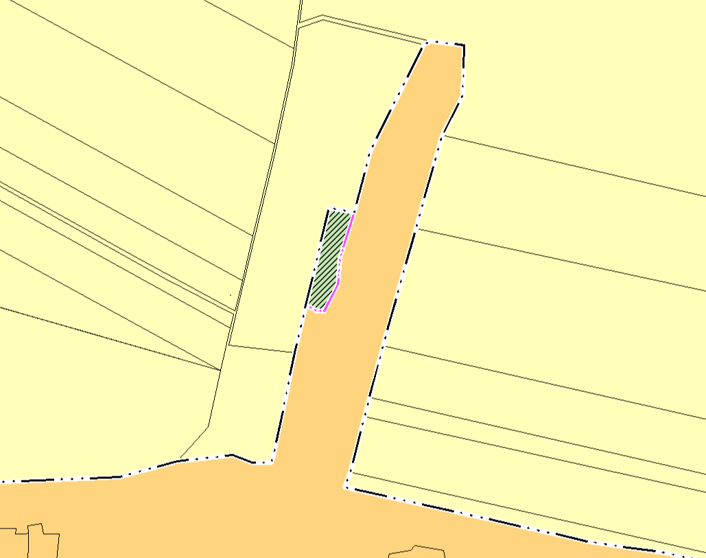
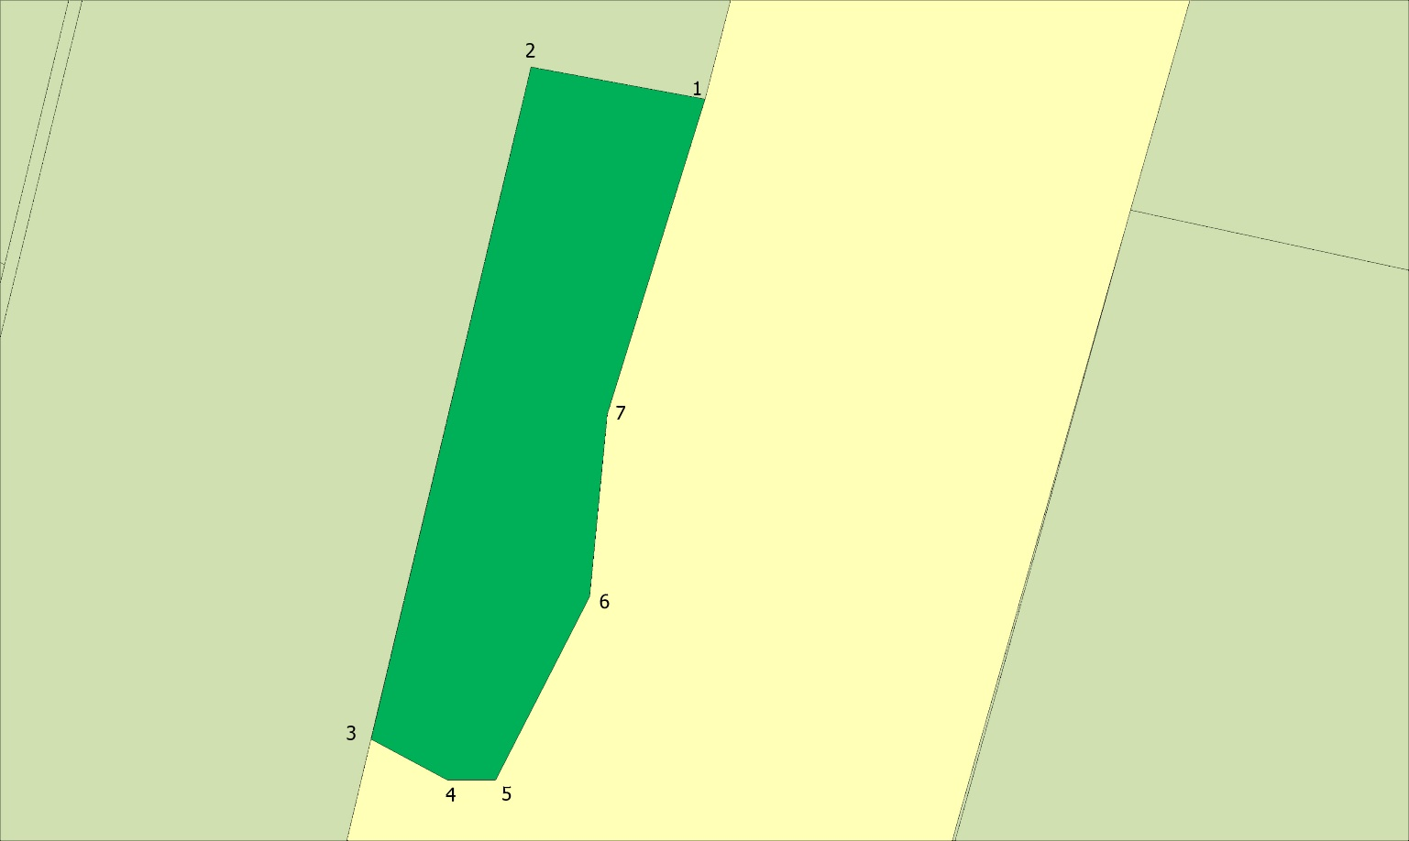
Номер точки | Координата  X | Координата  Y
1 | 324293.55 | 2272063.29
2 | 324301.13 | 2272022.19
3 | 324142.56 | 2271984.45
4 | 324132.91 | 2272002.3
5 | 324132.99 | 2272013.93
6 | 324176.09 | 2272036
7 | 324219.07 | 2272040.18
1 | 324293.55 | 2272063.29

Существующие границы населенных пунктов Лознянского сельского поселения муниципального района «Ровеньский район» Белгородской области отображены в соответствии с данными ранее утвержденного генерального плана Лознянского сельского поселения муниципального района «Ровеньский район» Белгородской области (утвержден Распоряжением департамента строительства и транспорта Белгородской области № 349 от 26.06.2020г).

Сведения об утвержденных предметах охраны и границах территорий исторических поселений федерального значения и исторических поселений регионального значения

На территории Лознянского сельского поселения расположены следующие объекты культурного наследия регионального значения:
- «Братская могила советских воинов, погибших в годы Великой Отечественной войны» (с. Лозная).
Местоположение объекта культурного наследия: Белгородская область, Ровеньский район, с. Лозное, ул. Центральная, 13 а.
Объект культурного наследия (ОКН) поставлен на государственную охрану постановлением главы администрации Белгородской области от 12.05.1997 г. № 229.
Регистрационный номер объекта в едином государственном реестре объектов культурного наследия 311610543310005.
Кадастровый номер земельного участка, на котором расположен ОКН 31:24:0802005:49.
Кадастровый номер ОКС 31:24:0802005:57.
Памятник истории.
Границы зон охраны, режимы использования земель и требования к градостроительным регламентам в границах зон охраны объекта культурного наследия регионального значения «Братская могила советских воинов, погибших в годы Великой Отечественной войны», утверждены распоряжением Правительства Белгородской области от «28» февраля 2022 г №83-рп.

Схема зон охраны объекта культурного наследия «Братская могила советских воинов, погибших в годы Великой Отечественной войны», расположенного по адресу: Белгородская область, Ровеньский район,
с. Лозная, ул. Центральная, 13а

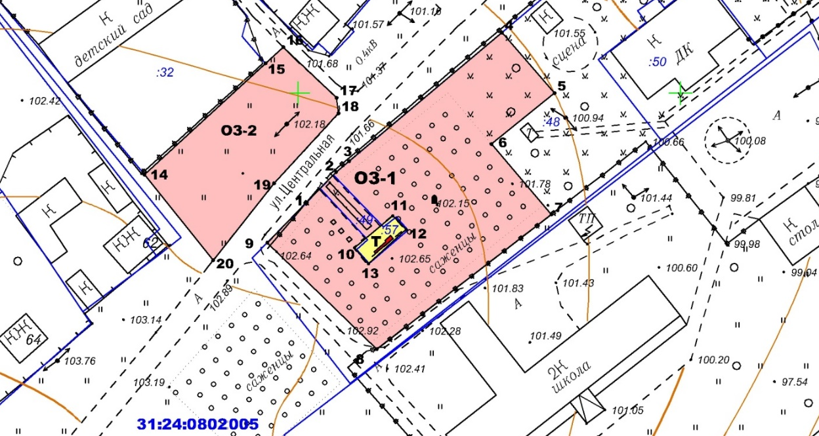
Особый режим использования земель и требования
к градостроительным регламентам в границах участка ОЗ

Разрешается:
- хозяйственная деятельность, направленная на сохранение и восстановление (регенерацию) историко-градостроительной среды объекта культурного наследия (восстановление, воссоздание, восполнение частично или полностью утраченных элементов и (или) характеристик историко-градостроительной среды);
- устройство ограждений со стороны улицы с использованием традиционных материалов, архитектурно-исторических элементов и декоративной отделки;
- благоустройство территории в соответствии с исторической и культурной традицией с применением традиционных материалов, малых архитектурных форм, уличной мебели, произведений монументально-декоративного искусства высотой
не более 3 м, фонтанов, парковой мебели;
- проведение работ по озеленению при условии обеспечения визуального восприятия объекта культурного наследия;
- устройство освещения улиц;
- размещение временных элементов информационно-декоративного оформления событийного характера, включая праздничное оформление, а также временных строительных ограждающих конструкций;
- капитальный ремонт и реконструкция существующих объектов инженерной инфраструктуры при условии обеспечения сохранности объекта культурного наследия при проведении указанных работ;
- проведение мероприятий, направленных на обеспечение пожарной безопасности объекта культурного наследия;
- размещение оборудования для архитектурной подсветки объекта культурного наследия, не препятствующего его восприятию;
- прокладка подземных инженерных коммуникаций.
Запрещается:
- строительство объектов капитального строительства, за исключением применения специальных мер, направленных на сохранение и восстановление (регенерацию) историко-градостроительной и (или) природной среды объекта культурного наследия (восстановление, воссоздание, восполнение частично или полностью утраченных элементов и (или) характеристик историко-градостроительной и (или) природной среды);
- размещение взрывопожароопасных объектов, объектов с динамическим воздействием;
- использование строительных технологий, создающих динамические нагрузки и оказывающих негативное воздействие на объект культурного наследия;
- самовольная посадка и вырубка деревьев;
- устройство высоких (более 1,5 м) сплошных ограждений со стороны
ул. Центральной;
- высадка кустарниковой и древесной растительности, закрывающей обзор объекта культурного наследия со стороны ул. Центральной и по оси памятника
и парка с юго-западной стороны.

Приложение к тому 2 «Материалы по обоснованию
генерального плана»

Приложение 1
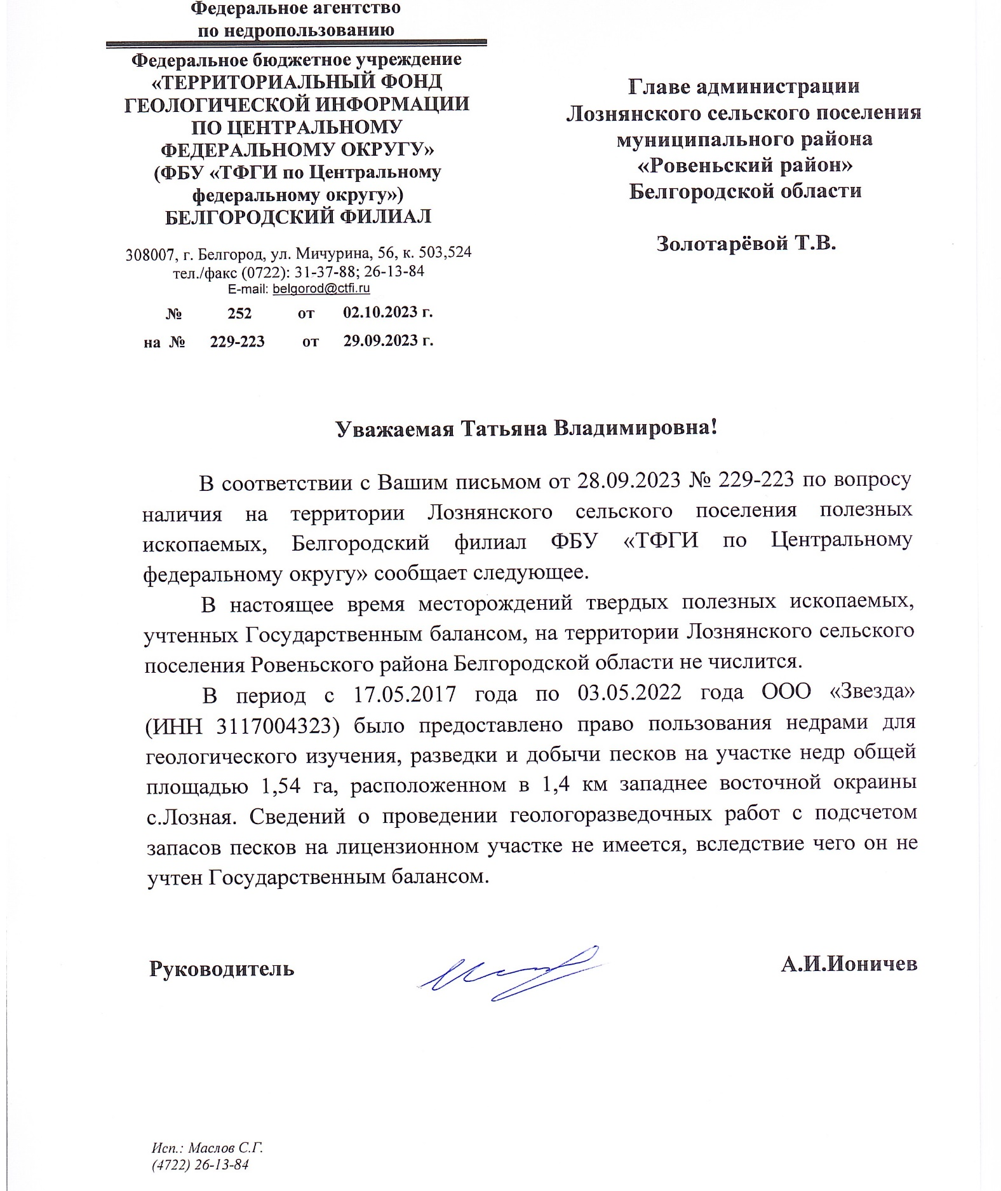

Приложение 2

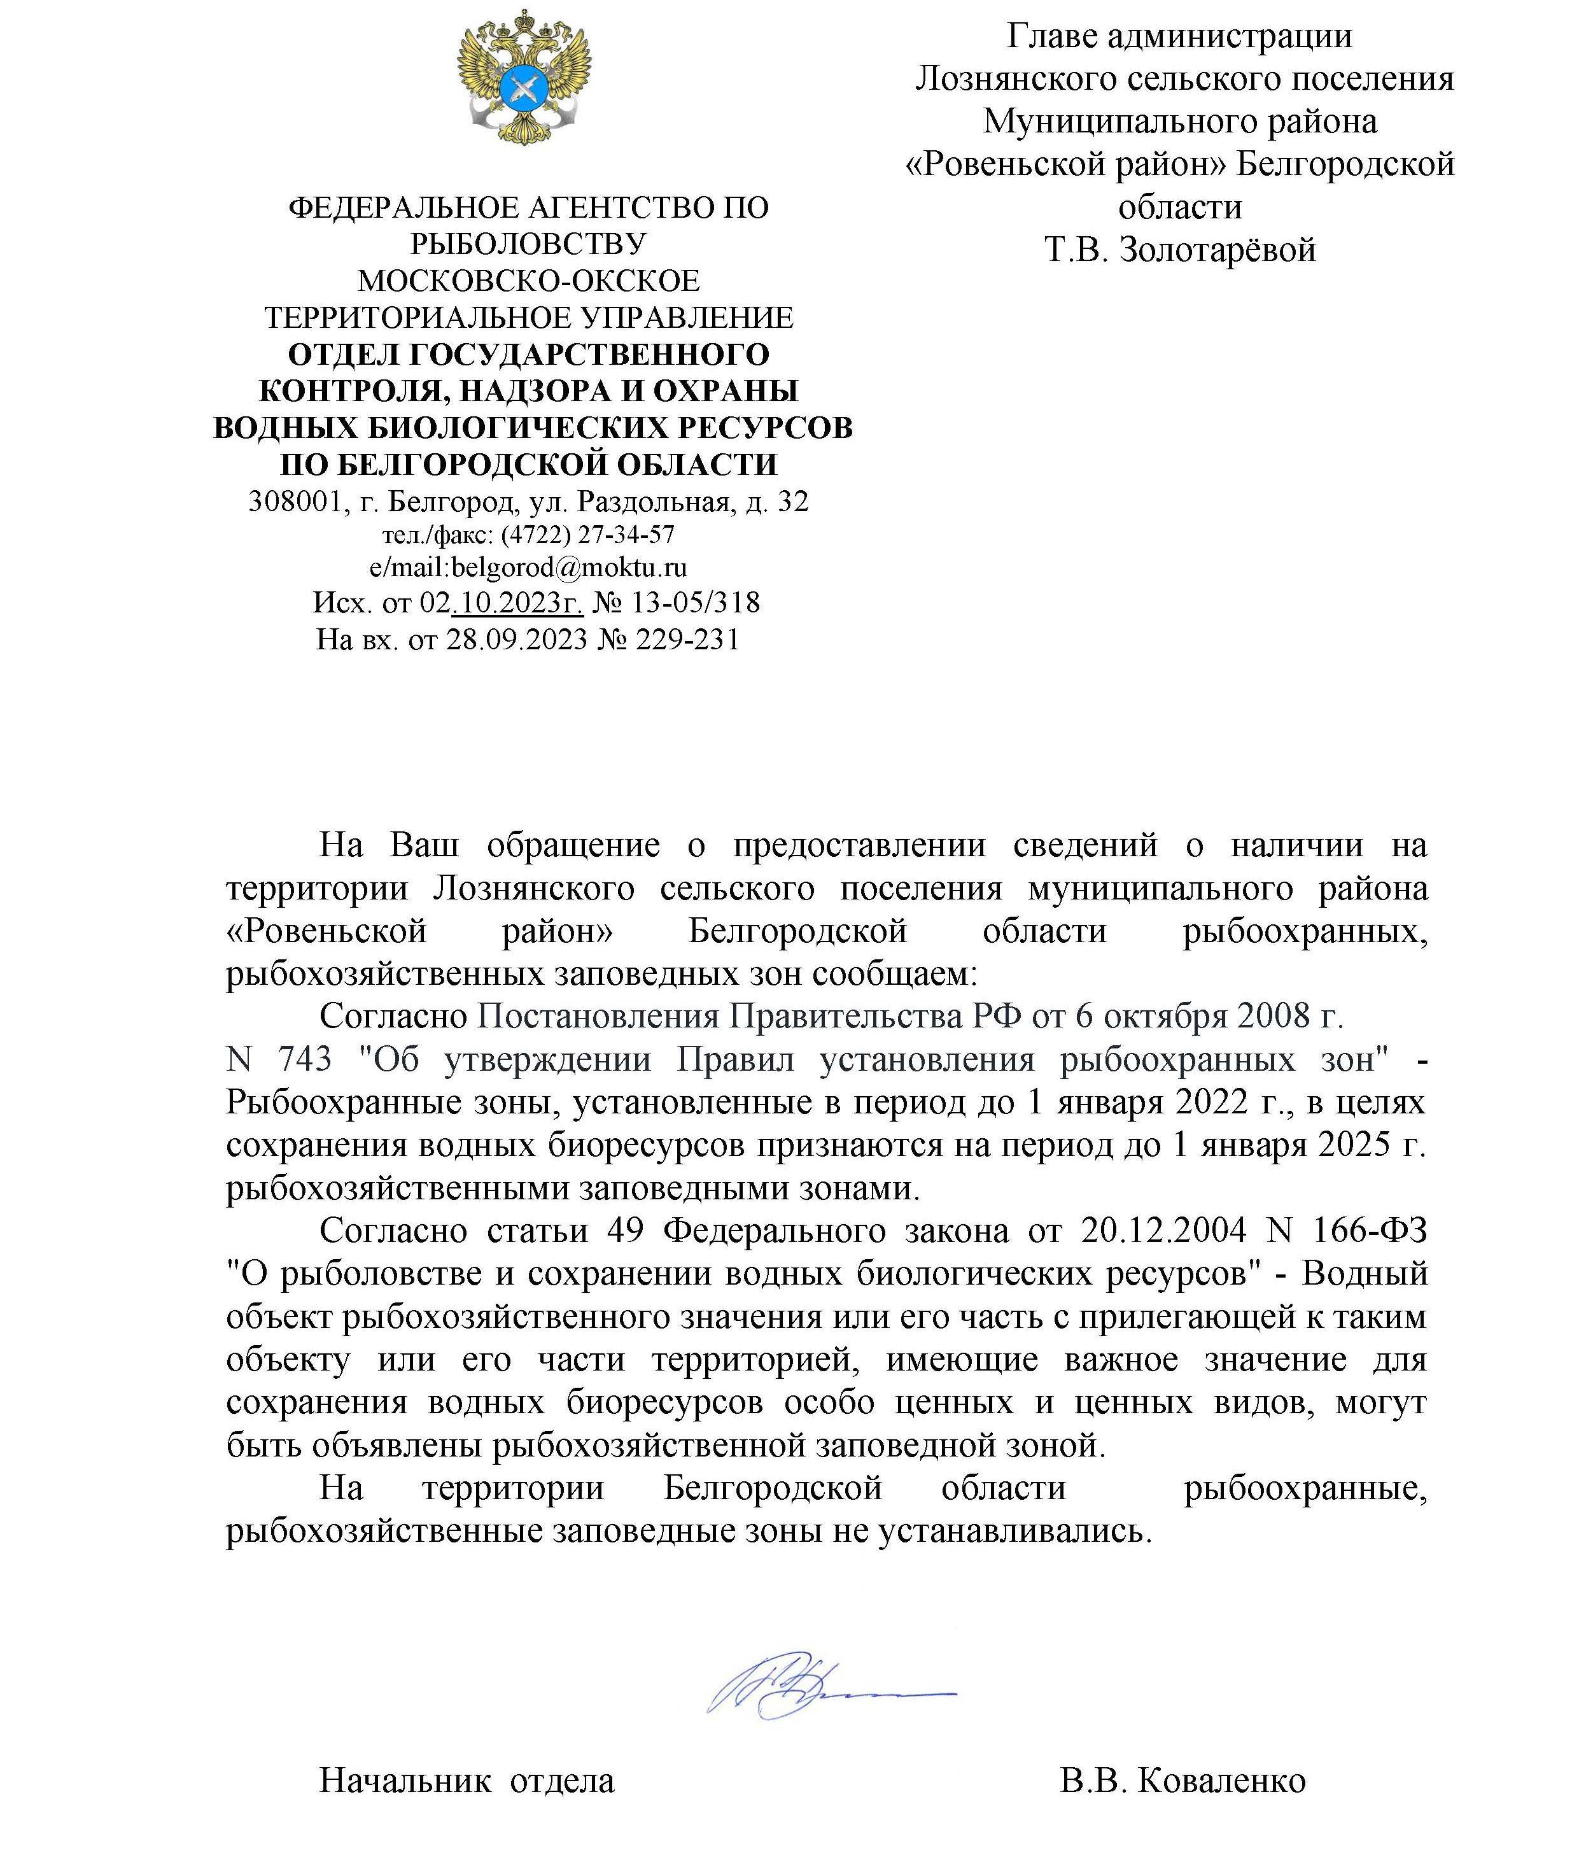

Приложение 3
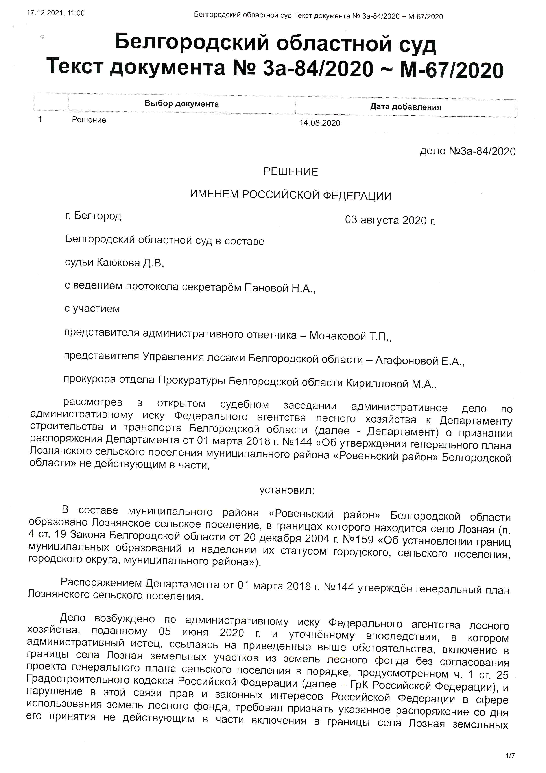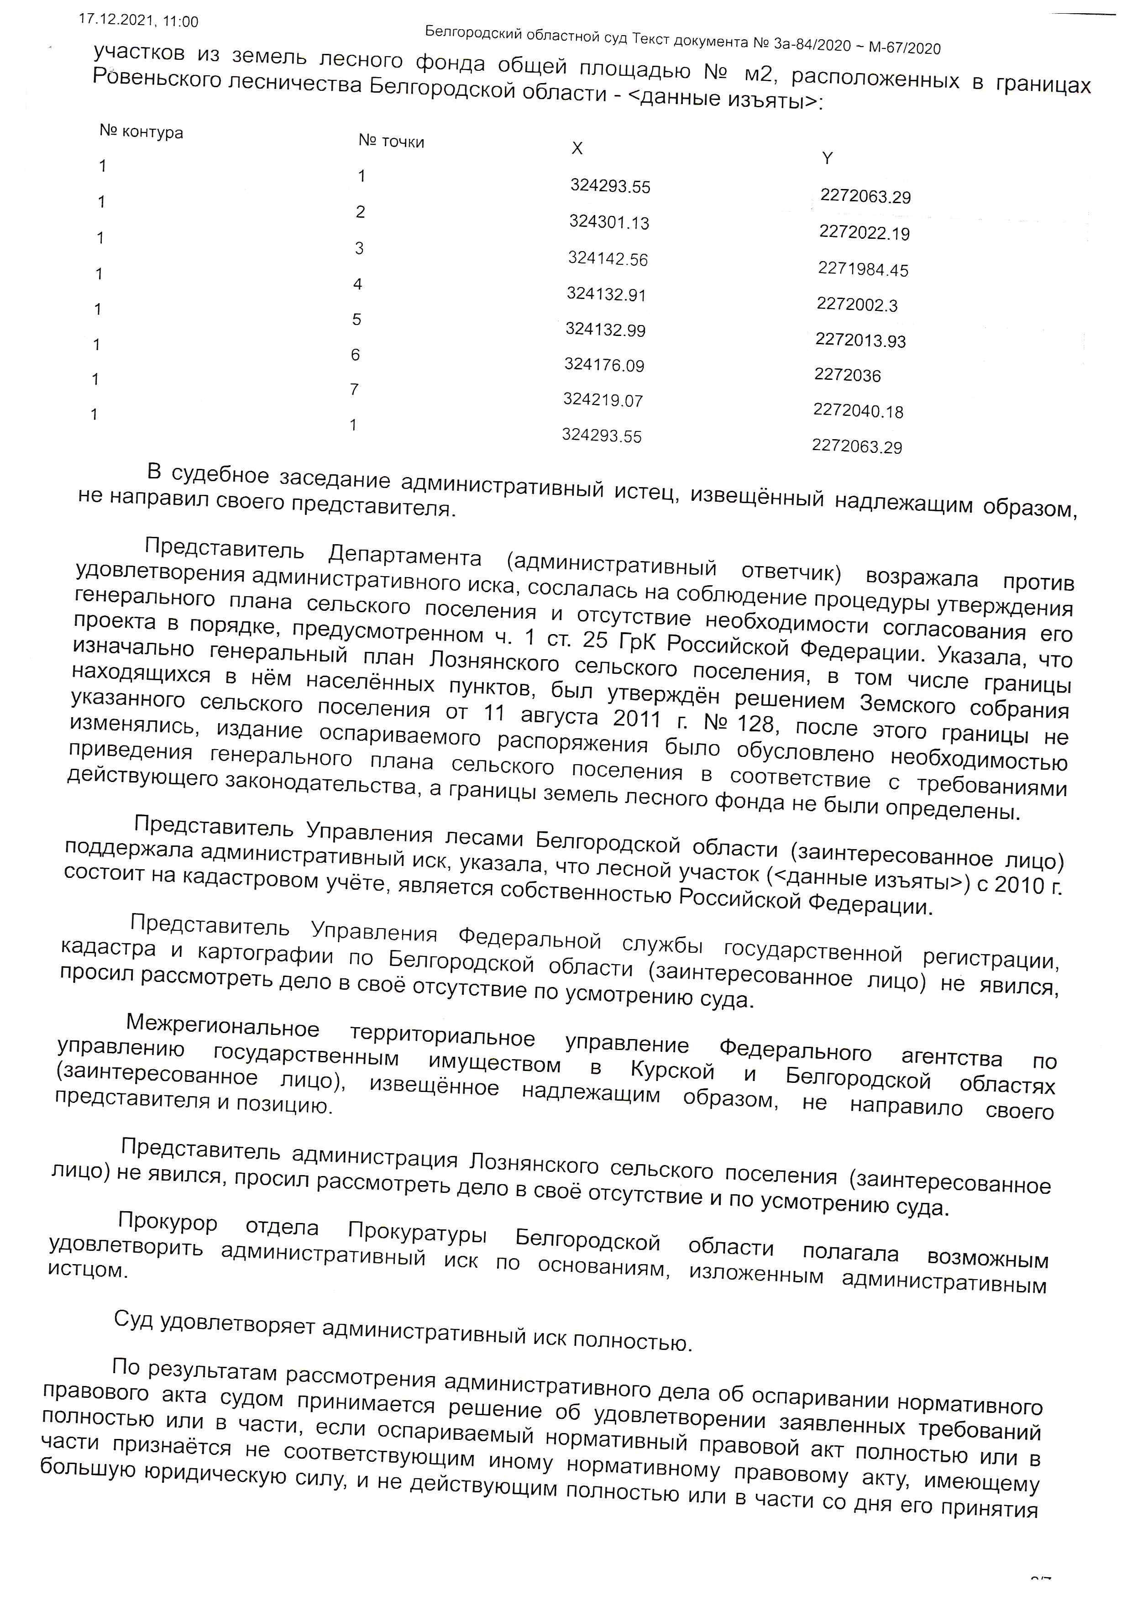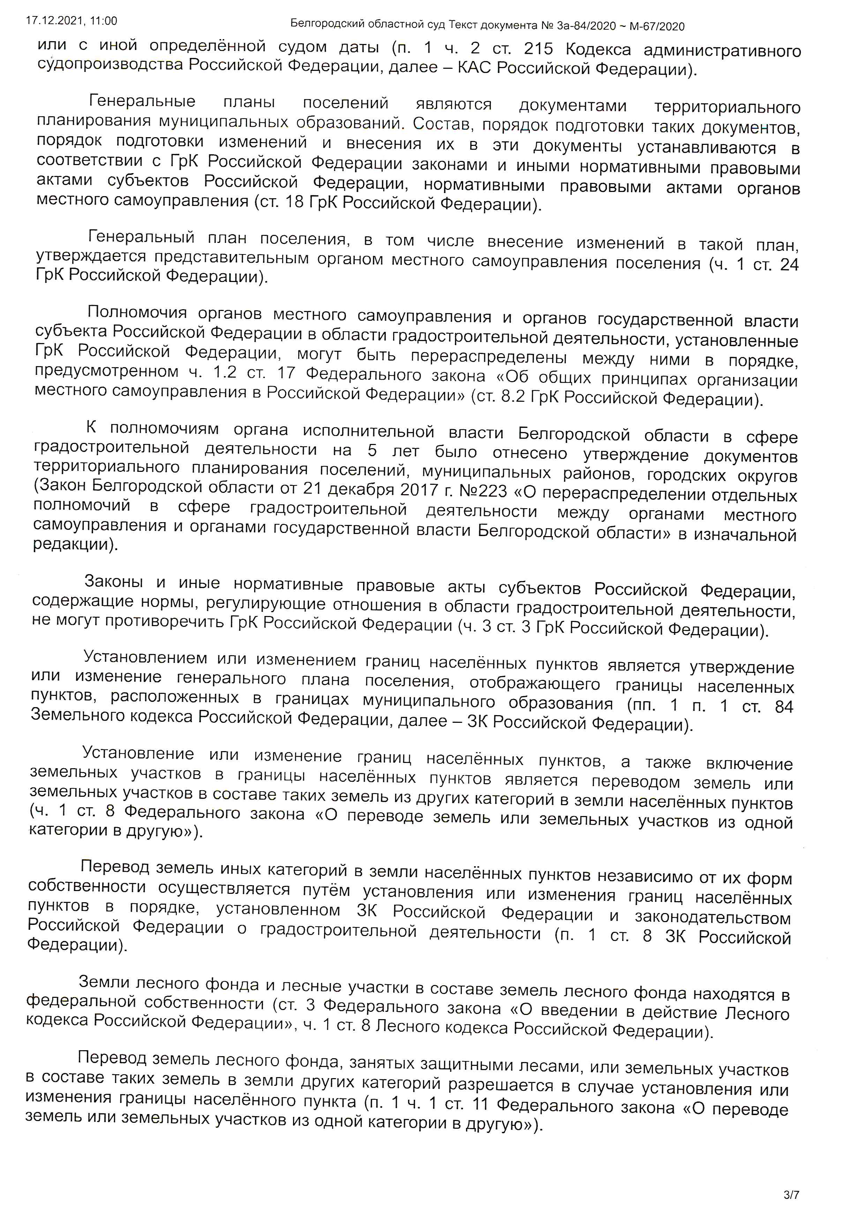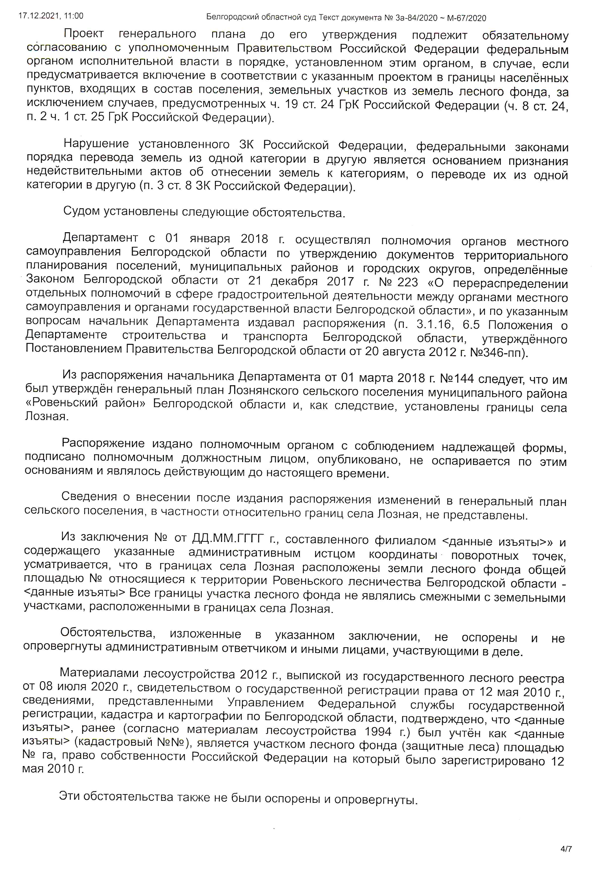
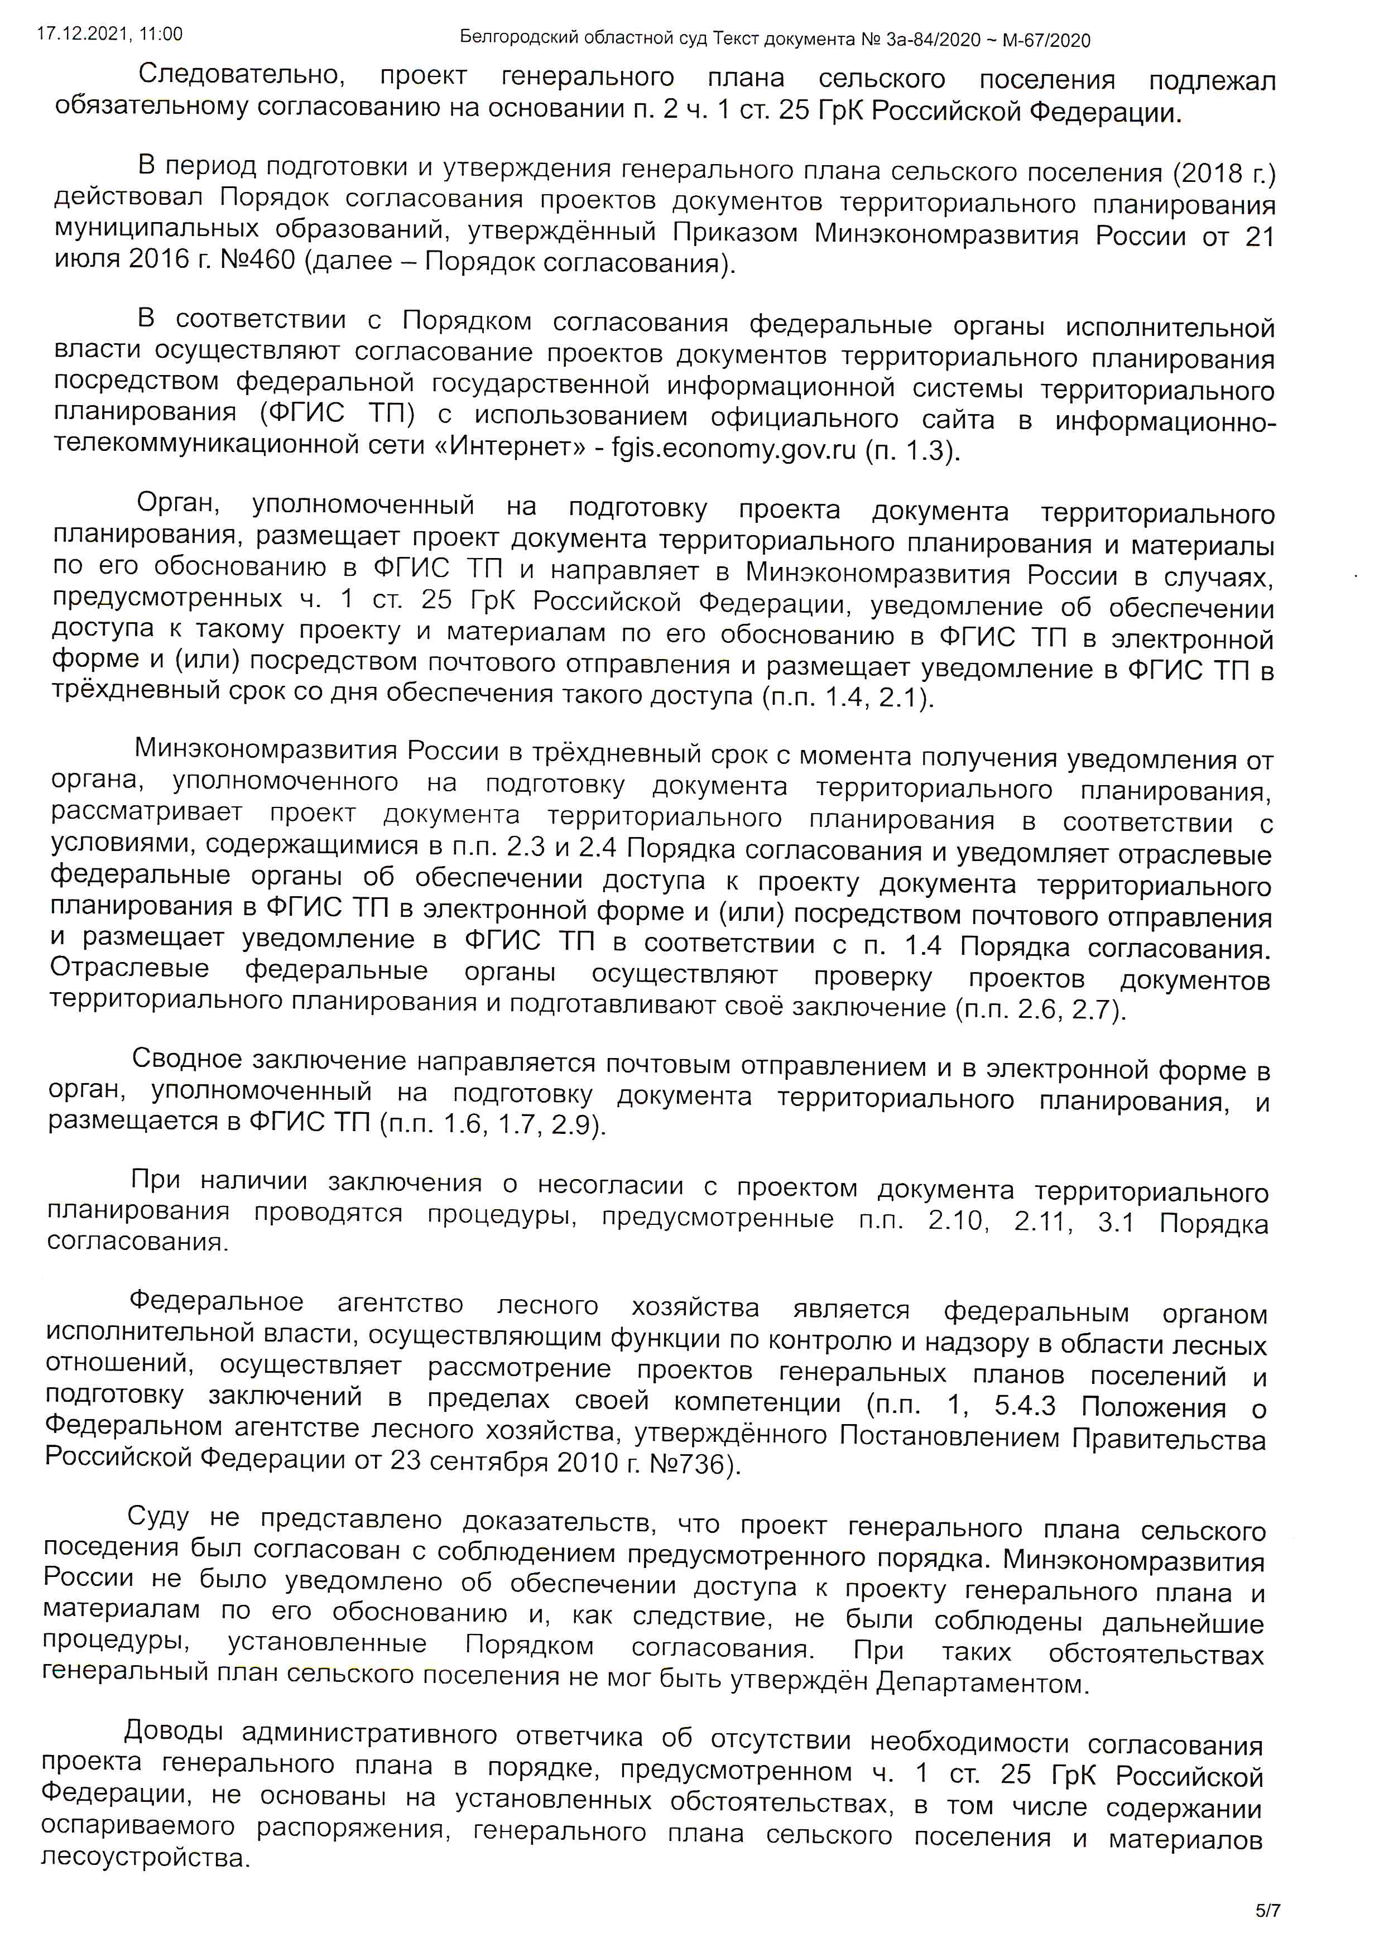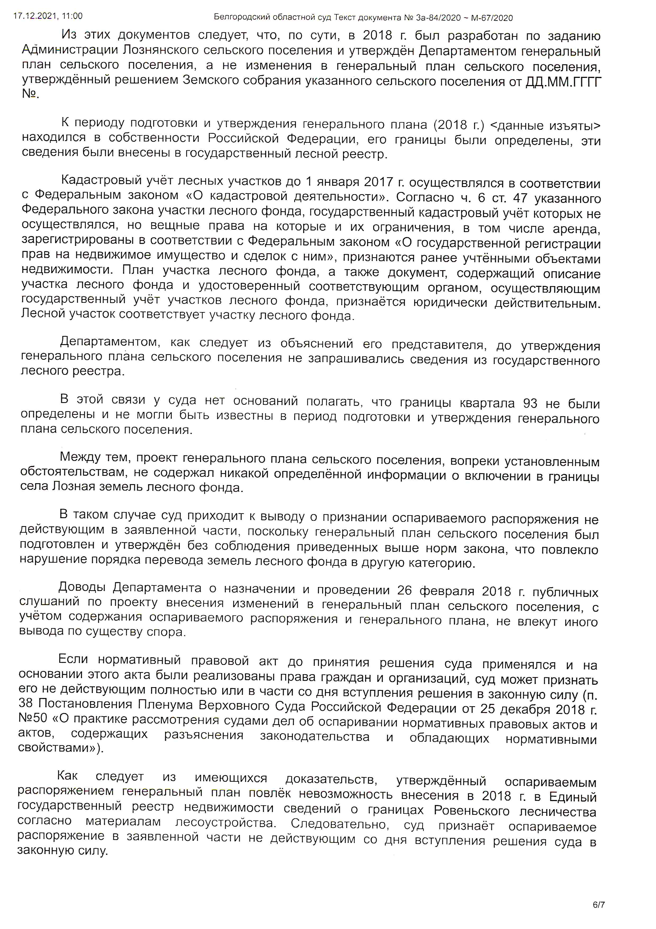
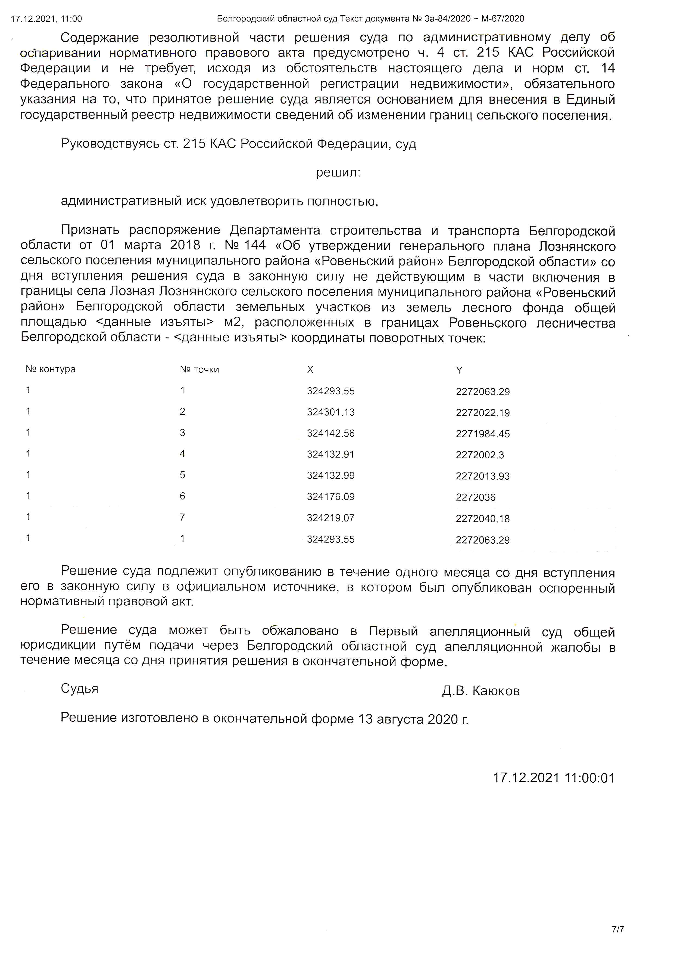

Приложение 4
